**计算机组成原理**

**课程设计报告**

**学 号________21071003____________**

**姓 名________高立扬______________**

**指导教师_________高明霞_____________**

**提交日期_______2023.7_______________**

**成绩评价表**

|  |  |  |
| --- | --- | --- |
| **报告内容** | **报告结构** | **报告最终成绩** |
| **□丰富正确**  **□基本正确**  **□有一些问题**  **□问题很大** | **□完全符合要求**  **□基本符合要求**  **□有比较多的缺陷**  **□完全不符合要求** |  |
| **报告与Project功能一致性** | **报告图表** | **总体评价** |
| **□完全一致**  **□基本一致**  **□基本不一致** | **□符合规范**  **□基本符合规范**  **□有一些错误**  **□完全不正确** |  |

**教师签字:________________________**

目录

Project1 VerilogHDL完成单周期处理器开发 4

一． 总体数据通路结构设计图 4

二． 模块定义 5

2.1 PC模块 5

2.2 IM模块 5

2.3 PC计算模块（以下简称NPC模块） 6

2.4 GPR模块 7

2.5 EXT模块 8

2.6 DM模块 9

2.7 ALU模块 10

2.8 M1模块 10

2.9 M2模块 11

2.10 M3模块 12

2.11 Controller模块 13

三． MIPS-Lite1指令集+LH指令 机器指令描述 14

四． 测试程序 15

4.1 MIPS-LITE1指令集测试程序 15

4.2 新增LH指令测试程序 16

五． 测试结果 17

5.1 MARS中测试结果 17

5.2 modelsim验证结果 18

5.3 新增指令测试 18

六． Project1完成后的心得体会 19

Project2 VerilogHDL 完成多周期处理器开发 19

一． 总体数据通路结构设计图 19

二． 模块定义 20

2.1 PC模块 20

2.2 IM模块 21

2.3 NPC模块 22

2.4 GPR模块 23

2.5 EXT模块 24

2.6 DM模块 25

2.7 ALU模块 26

2.8 M1模块 26

2.9 M2模块 27

2.10 M3模块 28

2.11 Controller模块 29

2.12 ALUOUT模块 30

2.13 AR模块 & BR模块 31

2.14 DR模块 31

2.15 IR模块 32

三．MIPS-Lite2指令集+JALR指令 机器指令描述 32

四．测试程序 34

4.1 MIPS-LITE2指令集测试程序 34

4.2 新增JALR指令测试程序 34

五．测试结果 35

5.1 MARS中测试结果 35

5.2 modelsim验证结果 36

5.3 新增指令测试 37

六．Project2完成后的心得体会 37

Project3 VerilogHDL完成MIPS微系统开发(支持设备与中断) 38

一．总体数据通路结构设计图 38

二．模块定义 39

2.1 PC模块 39

2.2 IM模块 39

2.3 NPC模块 40

2.4 GPR模块 41

2.5 EXT模块 43

2.6 DM模块 43

2.7 ALU模块 44

2.8 M1模块 45

2.9 M2模块 46

2.10 M3模块 47

2.11 Controller模块 47

2.12 ALUOUT模块 50

2.13 AR模块 & BR模块 50

2.14 DR模块 51

2.15 IR模块 51

2.16 M4模块 52

2.17 TIMER模块 53

2.18 OUTPUTDEV模块 54

2.19 BRIDGE模块 54

2.20 CP0模块 56

三．MIPS-Lite3指令集 机器指令描述 57

四．测试程序 58

4.1 MIPS-LITE3指令集测试程序 58

五．测试结果 59

5.1波形图（重点观察倒计时和中断返回） 59

5.2寄存器结果 60

六．Project3完成后的心得体会 61

# Project1 VerilogHDL完成单周期处理器开发

## 总体数据通路结构设计图

Project1单周期处理器的总体数据通路结构设计图如图1.所示，本处理器参考了Project1任务书所给的图，支持MIPS-Lite1指令集{MIPS-Lite，addi，addiu， slt，jal，jr}(MIPS-Lite指令集：addu，subu，ori，lw，sw，beq，lui，j)。本处理器的取指模块没有采用大作业中的IFU，而是效仿多周期处理器，将IFU拆解，设计了PC计算模块、PC模块和IM模块，这么做是为了方便做project2和3的时候进行模块迭代，避免大幅度修改增加BUG出现几率，节省DEBUG时间开销。图中M1-3为MUX选择模块，原本可以分别内置在GPR和ALU内，但是为了方便调试，单独拆成了三个模块，直观，且体现了模块化编程的好处，减少了GPR和ALU代码复杂度，更注重于其功能特点。

本project自主编写；在线下检查时，添加的指令为“LH”

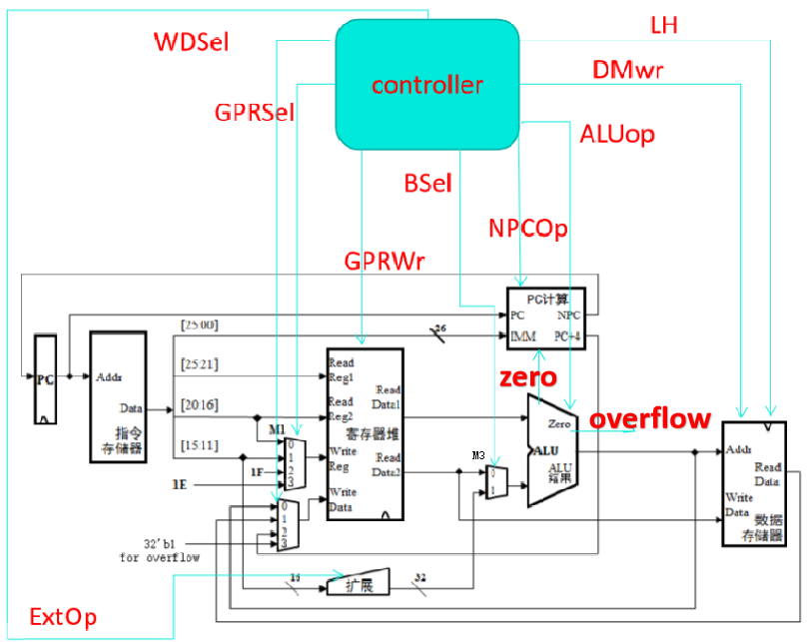

图1.project1 总体数据通路图

## 模块定义

### 2.1 PC模块

#### 2.1.1 基本描述

PC模块是时序性模块，其功能为接收来自于PC计算模块输出的NPC信号，并在时钟信号clk上升沿时向外传输NPC输入的值

#### 2.1.2 模块接口

|  |  |  |
| --- | --- | --- |
| 信号名 | 方向 | 描述 |
| clk | I | 时钟信号 |
| pcin[31:0] | I | 来源于PC计算模块输入 |
| pcout[31:0] | O | 本模块输出值，和PC计算模块输入值的数值相等 |

#### 2.1.3 功能定义

|  |  |  |
| --- | --- | --- |
| 序号 | 功能名称 | 功能描述 |
| 1 | 取地址 | 当clk信号上升沿时，本模块将PC计算模块计算好并输入进来的PC，输出出去（输出到IM模块） |

### 2.2 IM模块

#### 2.2.1 基本描述

IM模块是非时序的。其功能为读取事先写好的十六进制代码程序，存入内部的1kb指令寄存器，指令起始地址本应为0000_3000h，但由于1kb的寄存器地址最大到32位地址的低10位，因此指令的起始地址在书写代码时可以等效为0000_0000h。依据输入的PC地址信号，进行取指。小端序存储指令

#### 2.2.2 模块接口

|  |  |  |
| --- | --- | --- |
| 信号名 | 方向 | 描述 |
| addr[9:0] | I | 来源于PC模块的输出，也就是地址，由于IM模块存储指令的寄存器仅1KB，因此只需要PC的低10位 |
| dout[31:0] | O | 本模块输出值，是地址所对应的32位指令 |

#### 2.2.3 功能定义

|  |  |  |
| --- | --- | --- |
| 序号 | 功能名称 | 功能描述 |
| 1 | 取指令 | 根据输入的地址的低10位，在本模块内部的指令寄存器里取得指令，并输出 |

### 2.3 PC计算模块（以下简称NPC模块）

#### 2.3.1 基本描述

NPC模块是非时序性模块。本模块是推进PC地址更新的核心，它会根据当前指令的性质，判断并分析下一条指令的地址，传送给PC模块。对于MIPS-Lite1指令集，NPC会根据beq，j和jal指令，jr指令和此外的指令，进行四种地址分析策略，从而计算出下一条指令的地址。特别地，对于jal指令，NPC模块还会输出PC+4以存入31号寄存器；对于jr指令，NPC模块需要输入GPR输出的读取到rs寄存器的内容，便于跳转。

复位时，本模块锁定PC地址为0000_3000h

#### 2.3.2 模块接口

|  |  |  |
| --- | --- | --- |
| 信号名 | 方向 | 描述 |
| imm[25:0] | I | 由IM输出的32位指令分线出低26位而来，用于计算j和jal指令跳转的地址，或计算beq跳转的地址 |
| pcin[31:0] | I | 来源于PC模块的输出，也就是接收目前PC地址，便于计算下一条地址 |
| rd1[31:0] | I | 来源于GPR模块的输出，其内容是rs寄存器内部存储的32位数据 |
| npcop[1:0] | I | 来源于Controller的输出，代表着本模块进行哪一种地址计算逻辑：  00：地址+4推进  01：beq指令跳转  10：j/jal指令跳转  11：jr指令跳转 |
| zero | I | 来源于ALU的输出，用于判断beq指令条件，决定是否跳转，如果为1才会进行beq指令跳转，否则正常pc+4推进 |
| rst | I | 异步复位信号，为1时会将PC地址重置为0000_3000h，直至rst信号重新变为0 |
| nextpc | O | 计算好的32位地址，输出给PC模块 |
| pc_4 | O | 输入的pcin，在此基础上+4，专用于jal指令 |

#### 2.3.3 功能定义

|  |  |  |
| --- | --- | --- |
| 序号 | 功能名称 | 功能描述 |
| 1 | 异步复位 | 复位信号为1时，pcout输出锁定为0000_3000h |
| 2 | 判断并计算 | 本模块会先计算出j/jal指令和beq指令跳转后的地址，  beq跳转：pc + 4 + imm<<2  j跳转：{pc+4的高四位, imm26, 00}  然后根据npcop进行如下操作：  00：输出pc+4  01：如果zero=1输出beq跳转地址；否则pc+4  10：j/jal跳转地址  11：输出rd1信号内容 |
| 3 | 地址传递 | 计算好的新地址会传输给PC模块 |

### 2.4 GPR模块

#### 2.4.1 基本描述

本模块是时序性模块。但比较特殊的是，其数据输出并不受到时间信号的影响，仅存储数据时需要等待clk上升沿。本模块是CPU的寄存器堆，共有32个32位的寄存器，各司其职。其中0号寄存器恒为0，无法被修改；31号寄存器一般用来存储jal类指令所需要存储的地址，便于jr指令读取。

#### 2.4.2 模块接口

|  |  |  |
| --- | --- | --- |
| 信号名 | 方向 | 描述 |
| clk | I | 时钟信号 |
| reset | I | 复位信号 |
| regwrite | I | 来源于Controller模块，是寄存器的写入权限，1代表可写 |
| m1out[4:0] | I | 来源于M1模块，是待写入数据的寄存器的编码 |
| m2out[31:0] | I | 来源于M2模块，是待写入m1out指定寄存器的数据 |
| rs[4:0] | I | 来源于IM模块的输出dout[25:21] |
| rt[4:0] | I | 来源于IM模块的输出dout[20:16] |
| busa[31：0] | O | 读出rs对应的寄存器的数值 |
| busb[31:0] | O | 读出rt对应的寄存器的数值 |

#### 2.4.3 功能定义

|  |  |  |
| --- | --- | --- |
| 序号 | 功能名称 | 功能描述 |
| 1 | 异步复位 | 复位信号为1时，32个寄存器全置0 |
| 2 | 写入数据 | clk为上升沿的时候，m2out的内容存入m1out解码后对应的寄存器 |
| 3 | 读取数据 | 读取IM模块dout输出对应dout[25:21]和[20:16]解码后对应的寄存器的数值并输出 |

### 2.5 EXT模块

#### 2.5.1基本描述

本模块是非时序模块。本模块的功能是根据信号，对输入的16位数进行32位扩展并输出至目标模块M3

#### 2.5.2 模块接口

|  |  |  |
| --- | --- | --- |
| 信号名 | 方向 | 描述 |
| imm16[15:0] | I | 来源于IM模块的dout的低16位，代表着I型指令对应的立即数 |
| extop[1:0] | I | 来源于Controller控制本模块扩展立即数的逻辑  00：无符号拓展  01：符号拓展  10：高位拓展（专用于lui指令） |
| out[31:0] | O | 拓展完的数值进行输出 |

#### 2.5.3 功能定义

|  |  |  |
| --- | --- | --- |
| 序号 | 功能名称 | 功能描述 |
| 1 | 扩展并输出 | 对立即数进行相应的拓展并输出 |

### 2.6 DM模块

#### 2.6.1 基本描述

本模块是时序模块。本模块是专门存储数据的数据寄存器，容量为1kb。当clk为上升沿的时候，允许写入数据。数据地址从0000_0000h开始。小端序存储数据

#### 2.6.2 模块接口

|  |  |  |
| --- | --- | --- |
| 信号名 | 方向 | 描述 |
| addr[9:0] | I | 来源于ALU的输出，代表了本模块将要读写的地址 |
| din[31:0] | I | 来源于GPR的busb输出，代表了本模块将要写入的值 |
| we | I | 来源于Controller的输出，1为DM可写 |
| clk | I | 时钟信号 |
| lh | I | 来源于Controller的输出，1代表当前指令为lh指令 | I |
| dout[31:0] | O | 根据当前指令是否为lh，决定本模块的输出  lh=0 根据addr输出32位数据  lh=1 根据addr输出16位数据符号扩展后的32位数据 |

#### **2.6.3 功能定义**

|  |  |  |
| --- | --- | --- |
| 序号 | 功能名称 | 功能描述 |
| 1 | 写入数据 | 写使能有效的时候，当clk为上升沿，根据地址进行数据写入 |
| 2 | 读取数据 | 根据地址和lh指令判断，进行数据读取并输出 |

### **2.7 ALU模块**

#### 2.7.1基本描述

本模块为非时序模块。本模块为运算模块，对输入的两个数，根据控制信号进行相应运算并进行输出。同时在特殊情况下会进行两数相等的判定，或两数相加溢出的判定，并输出对应的信号。

#### **2.7.2 模块接口**

|  |  |  |
| --- | --- | --- |
| 信号名 | 方向 | 描述 |
| A[31:0] | I | 运算数A |
| B[31:0] | I | 来源于M3模块的输出，运算数B |
| aluctr[2:0] | I | 运算逻辑  000：加法  001：减法  010：按位或运算  011：(A和B符号拓展) A < B ? 1 : 0，针对于slt指令  100：针对于addi指令的加法，会追加判断是否溢出 |
| zero | O | 针对于beq指令的信号，A=B时输出1，否则0 |
| overflow | O | 针对于addi指令的信号，A+B溢出时为1，否则0 |
| out[31:0] | O | 运算结果输出，为A(运算逻辑)B |

#### **2.7.3 功能定义**

|  |  |  |
| --- | --- | --- |
| 序号 | 功能名称 | 功能描述 |
| 1 | 计算 | 根据aluctr进行相应逻辑的运算并输出结果 |
| 2 | 判断 | 针对于beq、slt、addi指令分别做出相应的判断，如上文所示 |

### **2.8 M1模块**

#### 2.8.1基本描述

本模块为非时序模块，用于GPR待写入寄存器编码的选择工作。

#### **2.8.2模块接口**

|  |  |  |
| --- | --- | --- |
| 信号名 | 方向 | 描述 |
| gprsel[1:0] | I | 来源于Controller模块的输出，用于选择GPR待写入寄存器的5位编码，控制着m1out信号的输出数值  00：rt  01：rd  10：1F  11：1E |
| rt[4:0] | I | 来源于IM模块的输出，为dout[20:16] |
| rd[4:0] | I | 来源于IM模块的输出，为dout[15:10] |
| m1out[4:0] | O | 输出数值被gprsel控制 |

#### **2.8.3 功能定义**

|  |  |  |
| --- | --- | --- |
| 序号 | 功能名称 | 功能描述 |
| 1 | 多路选择 | 选择GPR待写入寄存器编码 |

### **2.9 M2模块**

#### 2.9.1 基本描述

本模块为非时序模块，用于GPR待写入数据的选择工作。

#### **2.9.2模块接口**

|  |  |  |
| --- | --- | --- |
| 信号名 | 方向 | 描述 |
| wdsel[1:0] | I | 来源于Controller模块的输出，用于选择GPR待写入寄数据，控制着m2out输出信号的值  00：aluo  01：dmout  10：pc_4  11：0000_0001h（专用于addi指令overflow的情况） |
| aluo[31:0] | I | 来源于IM模块的输出，为dout[20:16] |
| dmout[31:0] | I | 来源于IM模块的输出，为dout[15:10] |
| pc_4[31:0] | I | 来源于NPC模块的输出，为PC+4 |
| m2out[31:0] | O | 输出数值被wdsel控制 |

#### **2.9.3 功能定义**

|  |  |  |
| --- | --- | --- |
| 序号 | 功能名称 | 功能描述 |
| 1 | 多路选择 | 选择GPR待写入数据 |

### **2.10 M3模块**

#### 2.10.1 基本描述

本模块为非时序模块，用于ALU运算数B的选择工作

#### **2.10.2模块接口**

|  |  |  |
| --- | --- | --- |
| 信号名 | 方向 | 描述 |
| bsel | I | 来源于Controller模块的输出，用于ALU运算数B的选择工作，控制着m3out输出信号的值  0：bo  1：imm32 |
| bo[31:0] | I | 来源于GPR模块的输出，为busb |
| imm32[31:0] | I | 来源于EXT模块的输出，为EXT模块的out |
| m3out[31:0] | O | 输出数值被bsel控制 |

#### **2.10.3 功能定义**

|  |  |  |
| --- | --- | --- |
| 序号 | 功能名称 | 功能描述 |
| 1 | 多路选择 | ALU运算数B的选择 |

### **2.11 Controller模块**

#### 2.11.1 基本描述

本模块为非时序模块。本模块是整个CPU中的重中之重，犹如人之大脑一般重要。其功能为输入opcode和funct，从而对指令进行译码，输出控制信号，控制几乎CPU中每一个部件，没有了本模块，CPU中的各个模块只能是一盘散沙，可见其重要性所在

本模块中有一个没有用到的信号，名为j，由于controller内部信号书写问题，删除此信号怕出现bug，后续没有对j信号进行删除，予以保留（不影响模块正确执行所有规定指令），在此特殊说明

#### **2.11.2 模块接口**

|  |  |  |
| --- | --- | --- |
| 信号名 | 方向 | 描述 |
| opcode[5:0] | I | 来源于IM模块的输出，dout的高六位 |
| funct[5:0] | I | 来源于IM模块的输出，dout的低六位 |
| overflow | I | 来源于ALU模块的输出，是对addi指令运算结果是否溢出的判断信号，1代表溢出 |
| j | O | 废弃信号，怕删除出bug，予以保留 |
| aluop[2:0] | O | 输出到ALU模块，控制运算逻辑 |
| gprsel[1:0] | O | 输出到M1模块，选择待写入数据的寄存器的五位编码 |
| gprwr | O | 输出到GPR模块，控制GPR的写入权限 |
| extop[1:0] | O | 输出到EXT模块，控制其拓展逻辑 |
| wdsel[1:0] | O | 输出到M2模块，选择写入GPR目标寄存器的数值 |
| npcop[1:0] | O | 输出到NPC模块，选择PC地址运算逻辑 |
| dmwr | O | 输出到DM模块，控制DM的写入权限 |
| bsel | O | 输出到M3模块，选择输入ALU作为运算数B的数值 |
| lh | O | 输出到DM模块，选择dmout输出的数值 |

#### **2.11.3 功能定义**

|  |  |  |
| --- | --- | --- |
| 序号 | 功能名称 | 功能描述 |
| 1 | 译码产生控制信号 | 根据opcode和funct进行译码，获得上文所示的各种重要控制信号 |

## MIPS-Lite1指令集+LH指令 机器指令描述

表1.MIPS-LITE1指令+LH指令

|  |  |  |  |  |  |
| --- | --- | --- | --- | --- | --- |
| 序号 | 助记符 | opcode | funct | 指令功能 | |
| 1 | addu | 000000 | 100001 | 两个来自寄存器的数无符号加法 | GPR[rd] ← GPR[rs] + GPR[rt] |
| 2 | subu | 000000 | 100011 | 两个来自寄存器的数无符号减法 | GPR[rd] ← GPR[rs] - GPR[rt] |
| 3 | ori | 001101 | - | 两个来自寄存器的数逻辑或运算 | GPR[rt] ← GPR[rs] or immediate |
| 4 | lw | 100011 | - | 读取DM中一个字到指定寄存器中 | GPR[rt] ← memory[GPR[base] + offset] |
| 5 | sw | 101011 | - | 指定寄存器中的字内容写到DM中 | memory[GPR[base] + offset] ← GPR[rt] |
| 6 | beq | 000100 | - | 两数相等则跳转 | if GPR[rs] = GPR[rt] then branch |
| 7 | lui | 001111 | - | 16位立即数高位拓展 | GPR[rt] ← immediate || 016 |
| 8 | j | 000010 | - | 无条件跳转 | PC ← PCGPRLEN-1..28 || instr_index || 02 |
| 9 | addi | 001000 | - | 加立即数（符号拓展，有溢出检验） | temp ← (GPR[rs]31||GPR[rs]31..0) + sign_extend(immediate)  if temp32 ≠ temp31 then  SignalException(IntegerOverflow)  else  GPR[rt] ← temp  endif |
| 10 | addiu | 001001 | - | 加立即数（符号拓展，无溢出检验） | GPR[rt] ← GPR[rs] + immediate |
| 11 | slt | 000000 | 101010 | 小于则置1 | GPR[rd] ← (GPR[rs] < GPR[rt]) |
| 12 | jal | 000011 | - | 跳转并链接（PC+4存到$31） | GPR[31]← PC + 8  PC ← PCGPRLEN-1..28 || instr_index || 02 |
| 13 | jr | 000000 | 001000 | 跳转到寄存器存储的地址 | PC ← GPR[rs] |
| 14 | lh | 100001 | - | 读取DM中半个字（符号拓展存到GPR寄存器） | GPR[rt] ← memory[GPR[base] + offset] |

## **测试程序**

### 4.1 MIPS-LITE1指令集测试程序

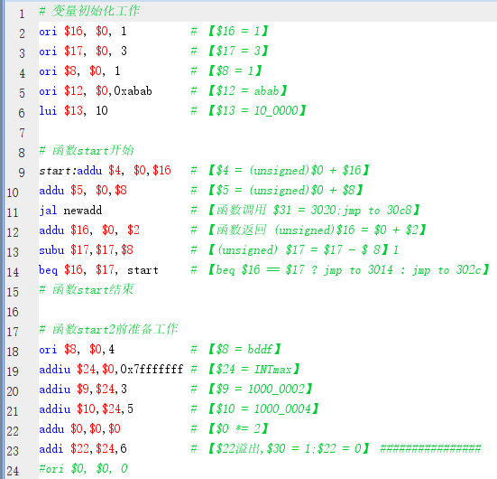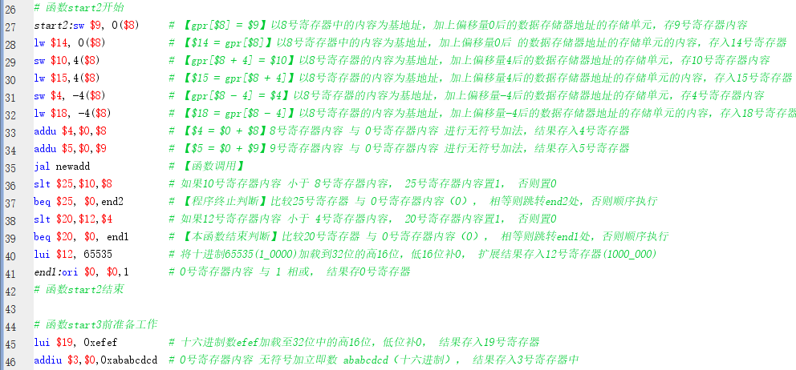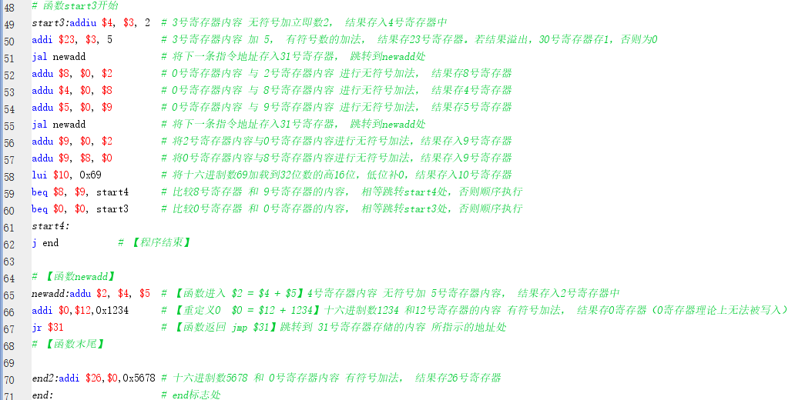

图2-4.针对于MIPS-LITE1指令集的测试程序

### **4.2 新增LH指令测试程序**

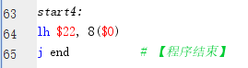

图5.新增指令测试程序

说明：在4.1所示程序（对应提交文件中的p1-test2.asm）的第64行新增lh $22,8($0)指令，其余指令不变。对于读取半个字的两种情况（高16位或低16位），设计了两套测试程序，第二套程序即“lh $22,6($0)”，offset为8对应读取DM第三个字的低半字，offset为6对应读取DM第二个字的高半字。两个测试程序分别对应提交文件中的p1-test-lh.asm和p1-test-lh2.asm。后续结果测试时，只需关注22号寄存器存储的数值是否正确即可

## **测试结果**

### 5.1 MARS中测试结果

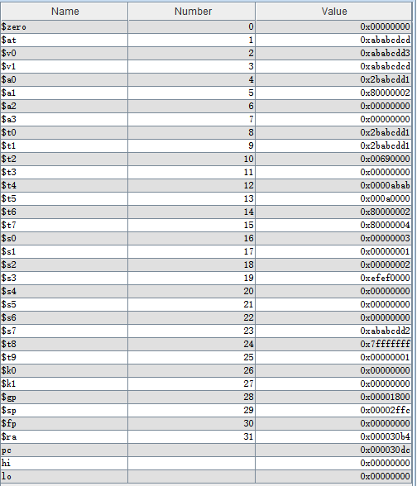

图6.MARS中GPR最终结果



图7.MARS中DM最终结果

特殊说明：addi指令运算结果若溢出，在MARS中会报错导致程序无法跑完，因此临时替换addi语句为“ori $0, $0, 0”可以在不影响所有GPR和DM数据的情况下跑通程序，图6.的结果按MIPS-LITE1的要求，$30最终存储的值应当为0000_0001，这将在下文着重验证

$28和$29分别为global pointer和stack pointer，在MARS运行时会有数值，而对于MIPS-LITE1简单指令集，不会涉及到这两个寄存器的写入访问，因此在modelsim波形仿真时，这两个寄存器的最终结果应当为0

### **5.2 modelsim验证结果**

#### 5.2.1 波形图（重点检验溢出）

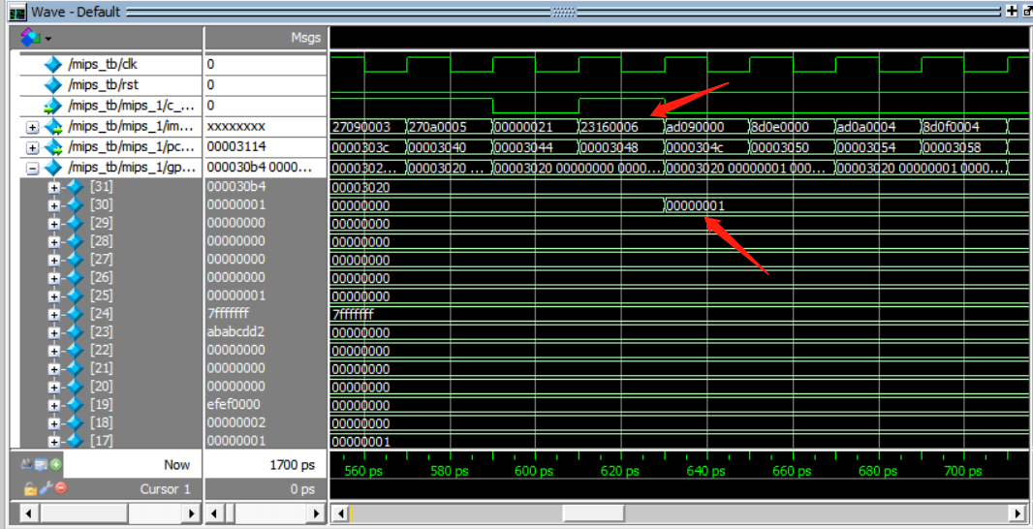

图8.overflow的判断和$30存储0000_0001h数据

如图8.所示，23160006正是指令“addi $22,$24,6”，由图可知，执行本指令的时候24号寄存器存储的是32位二进制数正数最大值，+6肯定会发生溢出，而后续的波形表示，不仅判断出了指令的溢出，而且还将0000_0001h存入了30号寄存器

#### **5.2.2 DM和GPR最终结果**



图9.modelsim中GPR最终结果



图10.modelsim中DM最终结果

结果正确，说明CPU设计合理，已经能正确执行MIPS-LITE1指定的所有指令

### **5.3 新增指令测试**

#### 5.3.1 MARS中测试结果



图11-12.MARS中22号寄存器存储结果，分别对应offset=8和6

#### **5.3.2 modelsim中测试结果**



图13-14.modelsim中22号寄存器的存储结果

结果正确，说明针对新指令的设计合理，能正确执行

## **Project1完成后的心得体会**

这是自数字逻辑实验以来，又一次使用Verilog语言。因为有大作业的基础，project1的编写并不难，再加上有学习通中的教程，我很快就写完了所有模块的代码，学会了用testbench，但是调试耗费了我很多的时间。经过数小时的调试，我将常见错误归纳为：Controller控制信号判断和编写有误、npc指令传递错误、顶层连线错误（包括信号连错和位宽错误）、testbench中信号书写有误。在调试的时候，我掌握了很多诀窍和方法，使得我能快速定位到错误所在，在后续两个project中节省了不少的时间。

起初，我本来设计好了IFU模块，但是想到后续两个project是多周期，又看到project1的例图中的模块也和多周期的模块极度相似，我就尝试将IFU拆开进行编写，并自主设计了M1-3模块，体验到了模块化对顶层连线、代码理解和调试带来的好处。进行设计的时候，我还手画了顶层设计图，进一步加深了对单周期数据通路的理解。

在检查作业时，通过老师的提示，我发现了针对addi指令进行$30置1时，只需要将信号传入GPR，在存储的时候进行if else判断即可完成任务，并不需要单独在M1和M2模块占用一个多路选择信号，还要在controller里判断多个控制信号的逻辑，十分占用资源。不过我在编写GPR的时候，因为配合M1和M2的模块化设计，导致了不好按照上述思路单独修改GPR，况且通过溢出信号输入GPR的方法来决定存储加法结果还是溢出后的1，本质上也是一个二路选择器，所以我对原来的代码予以保留，没有进行修改，但是我已经理解了上述的思路，并且在project2检查的时候正确复述了出来。

本次添加指令环节，我的任务是添加LH指令，一开始因为紧张，我一时不知道应该从哪个模块开始入手修改，后来我开始对Controller进行分析，并画图辅助理解，快速完成了模块修改。接下来就要进行测试程序编写了，编写完成后导出指令并进行验证，我用时23分钟及时完成了任务，并在课后及时归纳了添加指令的分析步骤，便于后续project2检查节省时间。

# Project2 VerilogHDL 完成多周期处理器开发

## 总体数据通路结构设计图

project2的总体数据通路结构设计如图15.。本处理器参考了Project2任务书所给的图，支持MIPS-Lite2指令集{MIPS-Lite1，lb，sb}。本处理器的模块完美继承了project1中的模块，使得在进行多周期模块修改时，不仅方便且节省时间，而且尽最大可能减少了代码修改行数，进而避免了修改代码导致不必要的BUG出现，节省了DEBUG时间开销。在继承p1中的模块后，任务只剩下了修改个别模块（只需添加几行代码），新增图中的时序性寄存器模块，调整顶层连接，最后调试即可。状态机参考的同样是PPT当中的10个状态设计，将在下文Controller模块着重介绍。

本project自主编写；在线下检查时，添加的指令为“JALR”

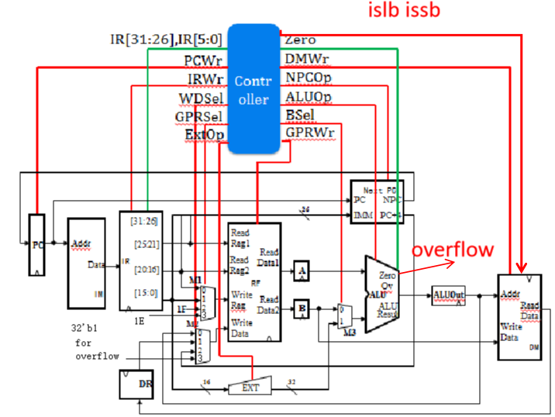

图15.project2总体数据通路结构设计图

## 模块定义

### 2.1 PC模块

#### 2.1.1 基本描述

PC模块是时序性模块，其功能为接收来自于PC计算模块输出的NPC信号，并在时钟信号clk上升沿时向外传输NPC输入的值

#### 2.1.2 模块接口

|  |  |  |
| --- | --- | --- |
| 信号名 | 方向 | 描述 |
| clk | I | 时钟信号 |
| pcin[31:0] | I | 来源于PC计算模块输入 |
| pcwr | I | PC模块写入权限，1为可写 |
| pcout[31:0] | O | 本模块输出值，和PC计算模块输入值的数值相等 |

#### 2.1.3 功能定义

|  |  |  |
| --- | --- | --- |
| 序号 | 功能名称 | 功能描述 |
| 1 | 取地址 | 当clk信号上升沿时，如果PC可写，本模块将NPC模块计算好并输入进来的PC，输出出去（输出到IM模块） |

### 2.2 IM模块

#### 2.2.1 基本描述

IM模块是非时序的。其功能为读取事先写好的十六进制代码程序，存入内部的1kb指令寄存器，指令起始地址本应为0000_3000h，但由于1kb的寄存器地址最大到32位地址的低10位，因此指令的起始地址在书写代码时可以等效为0000_0000h。依据输入的PC地址信号，进行取指。小端序存储指令

#### 2.2.2 模块接口

|  |  |  |
| --- | --- | --- |
| 信号名 | 方向 | 描述 |
| addr[9:0] | I | 来源于PC模块的输出，也就是地址，由于IM模块存储指令的寄存器仅1KB，因此只需要PC的低10位 |
| dout[31:0] | O | 本模块输出值，是地址所对应的32位指令 |

#### 2.2.3 功能定义

|  |  |  |
| --- | --- | --- |
| 序号 | 功能名称 | 功能描述 |
| 1 | 取指令 | 根据输入的地址的低10位，在本模块内部的指令寄存器里取得指令，并输出 |

### 2.3 NPC模块

#### 2.3.1 基本描述

NPC模块是非时序性模块。本模块是推进PC地址更新的核心，它会根据当前指令的性质，判断并分析下一条指令的地址，传送给PC模块。对于MIPS-Lite2指令集，NPC会根据beq，j和jal指令，jr和jalr指令和此外的指令，进行四种地址分析策略，从而计算出下一条指令的地址。特别地，对于jal指令，NPC模块还会输出PC+4以存入31号寄存器；对于jr和jalr指令，NPC模块需要输入GPR输出的读取到rs寄存器的内容，便于跳转。

值得一提的是，本CPU为多周期，按照10个状态设计状态机，因此第n周期读取到的指令将会在第n+1个周期进行译码和计算等工作，也就是延后一周期，但是NPC对PC的推进并没有延后一周期。这导致了在进行jal和jalr指令时，如果PC_4信号还按照PC+4来计算的话，$31存入的地址实际上为PC+8，因为指令的执行实际上比PC的推进滞后。解决这种错误的办法是pc_4传递pc而不是pc+4

复位时，本模块锁定PC地址为0000_3000h

#### 2.3.2 模块接口

|  |  |  |
| --- | --- | --- |
| 信号名 | 方向 | 描述 |
| imm[25:0] | I | 由IM输出的32位指令分线出低26位而来，用于计算j和jal指令跳转的地址，或计算beq跳转的地址 |
| pcin[31:0] | I | 来源于PC模块的输出，也就是接收目前PC地址，便于计算下一条地址 |
| rd1[31:0] | I | 来源于GPR模块的输出，其内容是rs寄存器内部存储的32位数据 |
| npcop[1:0] | I | 来源于Controller的输出，代表着本模块进行哪一种地址计算逻辑：  00：传输PC  01：beq指令跳转  10：j/jal指令跳转  11：jr和jalr指令跳转 |
| zero | I | 来源于ALU的输出，用于判断beq指令条件，决定是否跳转，如果为1才会进行beq指令跳转，否则正常pc+4推进 |
| rst | I | 异步复位信号，为1时会将PC地址重置为0000_3000h，直至rst信号重新变为0 |
| nextpc | O | 计算好的32位地址，输出给PC模块 |
| pc_4 | O | 输入的pcin，在此基础上+4，专用于jal指令 |

#### 2.3.3 功能定义

|  |  |  |
| --- | --- | --- |
| 序号 | 功能名称 | 功能描述 |
| 1 | 异步复位 | 复位信号为1时，pcout输出锁定为0000_3000h |
| 2 | 判断并计算 | 本模块会先计算出j/jal指令和beq指令跳转后的地址，  beq跳转：pc + 4 + imm<<2  j跳转：{pc+4的高四位, imm26, 00}  然后根据npcop进行如下操作：  00：输出pc  01：如果zero=1输出beq跳转地址；否则pc+4  10：j/jal跳转地址  11：输出rd1信号内容 |
| 3 | 地址传递 | 计算好的新地址会传输给PC模块 |

### 2.4 GPR模块

#### 2.4.1 基本描述

本模块是时序性模块。但比较特殊的是，其数据输出并不受到时间信号的影响，仅存储数据时需要等待clk上升沿。本模块是CPU的寄存器堆，共有32个32位的寄存器，各司其职。其中0号寄存器恒为0，无法被修改；31号寄存器一般用来存储jal类指令所需要存储的地址，便于jr指令读取。

#### 2.4.2 模块接口

|  |  |  |
| --- | --- | --- |
| 信号名 | 方向 | 描述 |
| clk | I | 时钟信号 |
| reset | I | 复位信号 |
| regwrite | I | 来源于Controller模块，是寄存器的写入权限，1代表可写 |
| m1out[4:0] | I | 来源于M1模块，是待写入数据的寄存器的编码 |
| m2out[31:0] | I | 来源于M2模块，是待写入m1out指定寄存器的数据 |
| rs[4:0] | I | 来源于IR模块的输出irout[25:21] |
| rt[4:0] | I | 来源于IR模块的输出irout[20:16] |
| busa[31：0] | O | 读出rs对应的寄存器的数值 |
| busb[31:0] | O | 读出rt对应的寄存器的数值 |

#### 2.4.3 功能定义

|  |  |  |
| --- | --- | --- |
| 序号 | 功能名称 | 功能描述 |
| 1 | 异步复位 | 复位信号为1时，32个寄存器全置0 |
| 2 | 写入数据 | clk为上升沿的时候，m2out的内容存入m1out解码后对应的寄存器 |
| 3 | 读取数据 | 读取IR模块irout输出对应irout[25:21]和[20:16]解码后对应的寄存器的数值并输出 |

### 2.5 EXT模块

#### 2.5.1基本描述

本模块是非时序模块。本模块的功能是根据信号，对输入的16位数进行32位扩展并输出至目标模块M3

#### 2.5.2 模块接口

|  |  |  |
| --- | --- | --- |
| 信号名 | 方向 | 描述 |
| imm16[15:0] | I | 来源于IR模块的irout的低16位，代表着I型指令对应的立即数 |
| extop[1:0] | I | 来源于Controller控制本模块扩展立即数的逻辑  00：无符号拓展  01：符号拓展  10：高位拓展（专用于lui指令） |
| out[31:0] | O | 拓展完的数值进行输出 |

#### 2.5.3 功能定义

|  |  |  |
| --- | --- | --- |
| 序号 | 功能名称 | 功能描述 |
| 1 | 扩展并输出 | 对立即数进行相应的拓展并输出 |

### 2.6 DM模块

#### 2.6.1 基本描述

本模块是时序模块。本模块是专门存储数据的数据寄存器，容量为1kb。当clk为上升沿的时候，允许写入数据。数据地址从0000_0000h开始。小端序存储数据

根据islb和issb信号会进行字节读写，由于project3没有再新增针对于CPU内部的指令，而是新增了三个和外设交互的指令，因此在sb存储环节没有单独设计新的多路选择模块，而是选择集成在了模块代码内部

#### 2.6.2 模块接口

|  |  |  |
| --- | --- | --- |
| 信号名 | 方向 | 描述 |
| addr[9:0] | I | 来源于ALU的输出，代表了本模块将要读写的地址 |
| din[31:0] | I | 来源于GPR的busb输出，代表了本模块将要写入的值 |
| we | I | 来源于Controller的输出，1为DM可写 |
| clk | I | 时钟信号 |
| islb | I | 来源于Controller的输出，1代表当前指令为lb指令 |
| issb | I | 来源于Controller的输出，1代表当前指令为sb指令 |
| dout[31:0] | O | 输出数据 |

#### **2.6.3 功能定义**

|  |  |  |
| --- | --- | --- |
| 序号 | 功能名称 | 功能描述 |
| 1 | 写入数据 | 写使能有效的时候，当clk为上升沿，根据sb指令判断，再根据地址进行数据写入 |
| 2 | 读取数据 | 根据地址和lb指令判断，进行数据读取并输出 |

### **2.7 ALU模块**

#### 2.7.1基本描述

本模块为非时序模块。本模块为运算模块，对输入的两个数，根据控制信号进行相应运算并进行输出。同时在特殊情况下会进行两数相等的判定，或两数相加溢出的判定，并输出对应的信号。

#### **2.7.2 模块接口**

|  |  |  |
| --- | --- | --- |
| 信号名 | 方向 | 描述 |
| A[31:0] | I | 运算数A |
| B[31:0] | I | 来源于M3模块的输出，运算数B |
| aluctr[2:0] | I | 运算逻辑  000：加法  001：减法  010：按位或运算  011：(A和B符号拓展) A < B ? 1 : 0，针对于slt指令  100：针对于addi指令的加法，会追加判断是否溢出 |
| zero | O | 针对于beq指令的信号，A=B时输出1，否则0 |
| overflow | O | 针对于addi指令的信号，A+B溢出时为1，否则0 |
| out[31:0] | O | 运算结果输出，为A(运算逻辑)B |

#### **2.7.3 功能定义**

|  |  |  |
| --- | --- | --- |
| 序号 | 功能名称 | 功能描述 |
| 1 | 计算 | 根据aluctr进行相应逻辑的运算并输出结果 |
| 2 | 判断 | 针对于beq、slt、addi指令分别做出相应的判断，如上文所示 |

### **2.8 M1模块**

#### 2.8.1基本描述

本模块为非时序模块，用于GPR待写入寄存器编码的选择工作。

#### **2.8.2模块接口**

|  |  |  |
| --- | --- | --- |
| 信号名 | 方向 | 描述 |
| gprsel[1:0] | I | 来源于Controller模块的输出，用于选择GPR待写入寄存器的5位编码，控制着m1out信号的输出数值  00：rt  01：isjalr==1 ？ $31 ： rd  10：1F  11：1E |
| isjalr | I | 来源于Controller的输出，1代表执行的是本条指令 |
| rt[4:0] | I | 来源于IM模块的输出，为dout[20:16] |
| rd[4:0] | I | 来源于IM模块的输出，为dout[15:10] |
| m1out[4:0] | O | 输出数值被gprsel控制 |

#### **2.8.3 功能定义**

|  |  |  |
| --- | --- | --- |
| 序号 | 功能名称 | 功能描述 |
| 1 | 多路选择 | 选择GPR待写入寄存器编码 |

### **2.9 M2模块**

#### 2.9.1 基本描述

本模块为非时序模块，用于GPR待写入数据的选择工作。

#### **2.9.2模块接口**

|  |  |  |
| --- | --- | --- |
| 信号名 | 方向 | 描述 |
| wdsel[1:0] | I | 来源于Controller模块的输出，用于选择GPR待写入寄数据，控制着m2out输出信号的值  00：aluo  01：dmout  10：pc_4  11：0000_0001h（专用于addi指令overflow的情况） |
| aluo[31:0] | I | 来源于IM模块的输出，为dout[20:16] |
| dmout[31:0] | I | 来源于IM模块的输出，为dout[15:10] |
| pc_4[31:0] | I | 来源于NPC模块的输出，为PC+4 |
| m2out[31:0] | O | 输出数值被wdsel控制 |

#### **2.9.3 功能定义**

|  |  |  |
| --- | --- | --- |
| 序号 | 功能名称 | 功能描述 |
| 1 | 多路选择 | 选择GPR待写入数据 |

### **2.10 M3模块**

#### 2.10.1 基本描述

本模块为非时序模块，用于ALU运算数B的选择工作

#### **2.10.2模块接口**

|  |  |  |
| --- | --- | --- |
| 信号名 | 方向 | 描述 |
| bsel | I | 来源于Controller模块的输出，用于ALU运算数B的选择工作，控制着m3out输出信号的值  0：bo  1：imm32 |
| bo[31:0] | I | 来源于GPR模块的输出，为busb |
| imm32[31:0] | I | 来源于EXT模块的输出，为EXT模块的out |
| m3out[31:0] | O | 输出数值被bsel控制 |

#### **2.10.3 功能定义**

|  |  |  |
| --- | --- | --- |
| 序号 | 功能名称 | 功能描述 |
| 1 | 多路选择 | ALU运算数B的选择 |

### **2.11 Controller模块**

#### 2.11.1 基本描述

本模块为非时序模块。本模块是整个CPU中的重中之重，犹如人之大脑一般重要。其功能为输入opcode和funct，从而对指令进行译码，输出控制信号，控制几乎CPU中每一个部件，没有了本模块，CPU中的各个模块只能是一盘散沙，可见其重要性所在

本模块针对于多周期CPU新增了不少控制信号，并且删除了project1中未删除的j信号；同时加入了本project的重中之重：状态机。本CPU采用10个状态的状态机如图16.

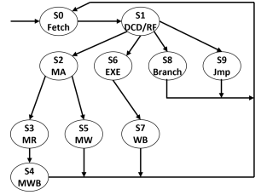

图16.状态图

S0为取指，S1为译码，是MIPS-LITE2指令集中每一条指令必经之路。

S2为针对于DM读写相关指令的入口，也就是lw,lb,sw,sb；其中lw和lb会进入 S3状态先对DM进行读取，之后进入S4状态进行GPR回写；sw和sb会进入S5状态访存DM

S6为针对于ALU运算相关指令的入口，也就是addu,subu,ori,addi,addiu,lui,slt，运算后会进入S7状态进行GPR回写

S8为针对于分支相关指令的入口，也就是beq指令

S9为针对于j型指令的入口，也就是j,jal,jr,jalr指令，本状态跳转和回写同时进行

由图可知，S4,S5,S7,S8,S9执行完毕后，重回S0状态取指，完成一个周期

rst复位会让状态机的状态锁定到S0

#### **2.11.2 模块接口**

|  |  |  |
| --- | --- | --- |
| 信号名 | 方向 | 描述 |
| opcode[5:0] | I | 来源于IM模块的输出，dout的高六位 |
| funct[5:0] | I | 来源于IM模块的输出，dout的低六位 |
| overflow | I | 来源于ALU模块的输出，是对addi指令运算结果是否溢出的判断信号，1代表溢出 |
| clk | I | 时钟信号 |
| rst | I | 复位信号 |
| zero | I | 来源于ALU模块的输出，代表了两数是否相等 |
| aluop[2:0] | O | 输出到ALU模块，控制运算逻辑 |
| gprsel[1:0] | O | 输出到M1模块，选择待写入数据的寄存器的五位编码 |
| gprwr | O | 输出到GPR模块，控制GPR的写入权限 |
| extop[1:0] | O | 输出到EXT模块，控制其拓展逻辑 |
| wdsel[1:0] | O | 输出到M2模块，选择写入GPR目标寄存器的数值 |
| npcop[1:0] | O | 输出到NPC模块，选择PC地址运算逻辑 |
| dmwr | O | 输出到DM模块，控制DM的写入权限 |
| bsel | O | 输出到M3模块，选择输入ALU作为运算数B的数值 |
| pcwr | O | 输出到PC模块，决定PC是否写入来自NPC的输入 |
| irwr | O | 输出到IR模块，决定IR是否写入来自IM的输入 |
| islb | O | 输出到DM模块，决定DM的输出 |
| issb | O | 输出到DM模块，决定DM的写入 |
| isjalr | O | 输出到M1模块，参与M1的多路选择 |

#### **2.11.3 功能定义**

|  |  |  |
| --- | --- | --- |
| 序号 | 功能名称 | 功能描述 |
| 1 | 译码产生控制信号 | 根据opcode和funct以及zero和overflow进行译码，获得上文所示的各种重要控制信号 |
| 2 | 状态机推进 | 推进状态机，完成多周期 |
| 3 | 复位 | 重置状态机 |

### **2.12 ALUOUT模块**

#### 2.12.1 基本描述

本模块为时序性模块。本模块接收ALU的输出结果，当时钟上升沿时，输出相应结果

#### **2.12.2 模块接口**

|  |  |  |
| --- | --- | --- |
| 信号名 | 方向 | 描述 |
| clk | I | 时钟信号 |
| aluoutin[31:0] | I | 来源于ALU模块的输出，是两数相运算的结果 |
| aluoutout[31:0] | O | 输出aluoutin |

#### **2.12.3 功能定义**

|  |  |  |
| --- | --- | --- |
| 序号 | 功能名称 | 功能描述 |
| 1 | 传递数据 | clk为上升沿的时候，传递ALU的输出 |

### **2.13 AR模块 & BR模块**

#### 2.13.1基本描述

AR和BR模块均为时序性模块，类似于ALUOUT模块，也是传递信息用的，传递的是GPR读取到的busa和busb。由于二者性质完全相同，仅仅模块名和信号名为了区分才不同，因此下面只介绍AR，BR同理

#### **2.13.2模块接口**

|  |  |  |
| --- | --- | --- |
| 信号名 | 方向 | 描述 |
| clk | I | 时钟信号 |
| arin[31:0] | I | 来源于GPR模块的输出，也就是busa |
| arout[31:0] | O | 输出arin |

#### **2.13.3 功能定义**

|  |  |  |
| --- | --- | --- |
| 序号 | 功能名称 | 功能描述 |
| 1 | 传递数据 | clk为上升沿的时候，传递GPR的输出 |

### **2.14 DR模块**

#### 2.14.1基本描述

DR模块为时序性模块，用于传递DM的输出

#### **2.14.2模块接口**

|  |  |  |
| --- | --- | --- |
| 信号名 | 方向 | 描述 |
| clk | I | 时钟信号 |
| drin[31:0] | I | 来源于DM模块的输出，也就是dmout |
| drout[31:0] | O | 输出dmout |

#### **2.14.3 功能定义**

|  |  |  |
| --- | --- | --- |
| 序号 | 功能名称 | 功能描述 |
| 1 | 传递数据 | clk为上升沿的时候，传递DM的输出 |

### **2.15 IR模块**

#### 2.15.1基本描述

IR模块为时序性模块，用于传递IM的输出

#### **2.15.2模块接口**

|  |  |  |
| --- | --- | --- |
| 信号名 | 方向 | 描述 |
| clk | I | 时钟信号 |
| irin[31:0] | I | 来源于IM模块的输出，也就是dout |
| irwr | I | 写入权限 |
| irout[31:0] | O | 输出dout |

#### **2.15.3 功能定义**

|  |  |  |
| --- | --- | --- |
| 序号 | 功能名称 | 功能描述 |
| 1 | 传递数据 | clk为上升沿的时候，且irwr为1时，传递DM的输出 |

## 三．MIPS-Lite2指令集+JALR指令 机器指令描述

表2.MIPS-LITE2指令+JALR指令

|  |  |  |  |  |  |
| --- | --- | --- | --- | --- | --- |
| 序号 | 助记符 | opcode | funct | 指令功能 | |
| 1 | addu | 000000 | 100001 | 两个来自寄存器的数无符号加法 | GPR[rd] ← GPR[rs] + GPR[rt] |
| 2 | subu | 000000 | 100011 | 两个来自寄存器的数无符号减法 | GPR[rd] ← GPR[rs] - GPR[rt] |
| 3 | ori | 001101 | - | 两个来自寄存器的数逻辑或运算 | GPR[rt] ← GPR[rs] or immediate |
| 4 | lw | 100011 | - | 读取DM中一个字到指定寄存器中 | GPR[rt] ← memory[GPR[base] + offset] |
| 5 | sw | 101011 | - | 指定寄存器中的字内容写到DM中 | memory[GPR[base] + offset] ← GPR[rt] |
| 6 | beq | 000100 | - | 两数相等则跳转 | if GPR[rs] = GPR[rt] then branch |
| 7 | lui | 001111 | - | 16位立即数高位拓展 | GPR[rt] ← immediate || 016 |
| 8 | j | 000010 | - | 无条件跳转 | PC ← PCGPRLEN-1..28 || instr_index || 02 |
| 9 | addi | 001000 | - | 加立即数（符号拓展，有溢出检验） | temp ← (GPR[rs]31||GPR[rs]31..0) + sign_extend(immediate)  if temp32 ≠ temp31 then  SignalException(IntegerOverflow)  else  GPR[rt] ← temp  endif |
| 10 | addiu | 001001 | - | 加立即数（符号拓展，无溢出检验） | GPR[rt] ← GPR[rs] + immediate |
| 11 | slt | 000000 | 101010 | 小于则置1 | GPR[rd] ← (GPR[rs] < GPR[rt]) |
| 12 | jal | 000011 | - | 跳转并链接（PC+4存到$31） | GPR[31]← PC + 8  PC ← PCGPRLEN-1..28 || instr_index || 02 |
| 13 | jr | 000000 | 001000 | 跳转到寄存器存储的地址 | PC ← GPR[rs] |
| 14 | lb | 100000 | - | 读取DM中的字节 | GPR[rt] ← memory[GPR[base] + offset] |
| 15 | sb | 101000 | - | 向DM中存储字节 | memory[GPR[base] + offset] ← GPR[rt] |
| 16 | jalr | 000000 | 001001 | 跳转到rs中存储的地址，并将PC+4存储到rd中，如果没有指定rd，则默认为31号寄存器 | GPR[rd] ← return_addr, PC ← GPR[rs] |

## 四．测试程序

### 4.1 MIPS-LITE2指令集测试程序

本测试程序和MIPS-LITE1的测试程序相比，仅仅在19-25行有改变（当然也不含lh指令），其余代码不变，因此下面只展示改变的代码。由于lb和sb和lw，sw相通，因此没有做注释

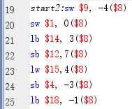

图17.相对于MIPS-LITE1中测试程序改变的全部代码

### **4.2 新增JALR指令测试程序**



图18-19.新增指令

本此测试同样分了两种情况，来测试jalr指令存储pc+4的默认情况和指定存储到哪个寄存器的情况，在后续的验证中也需要特别注意相应寄存器的存储

## **五．测试结果**

### 5.1 MARS中测试结果

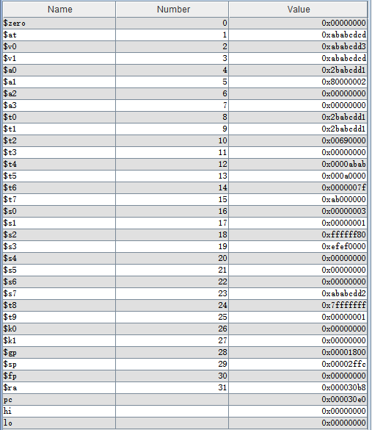

图19.MARS中GPR最终结果



图20.MARS中DM最终结果

特殊说明：addi指令运算结果若溢出，在MARS中会报错导致程序无法跑完，因此临时替换addi语句为“ori $0, $0, 0”可以在不影响所有GPR和DM数据的情况下跑通程序，图6.的结果按MIPS-LITE1的要求，$30最终存储的值应当为0000_0001，这将在下文着重验证

$28和$29分别为global pointer和stack pointer，在MARS运行时会有数值，而对于MIPS-LITE1简单指令集，不会涉及到这两个寄存器的写入访问，因此在modelsim波形仿真时，这两个寄存器的最终结果应当为0

### **5.2 modelsim验证结果**

#### 5.2.1 波形图（重点检验溢出）

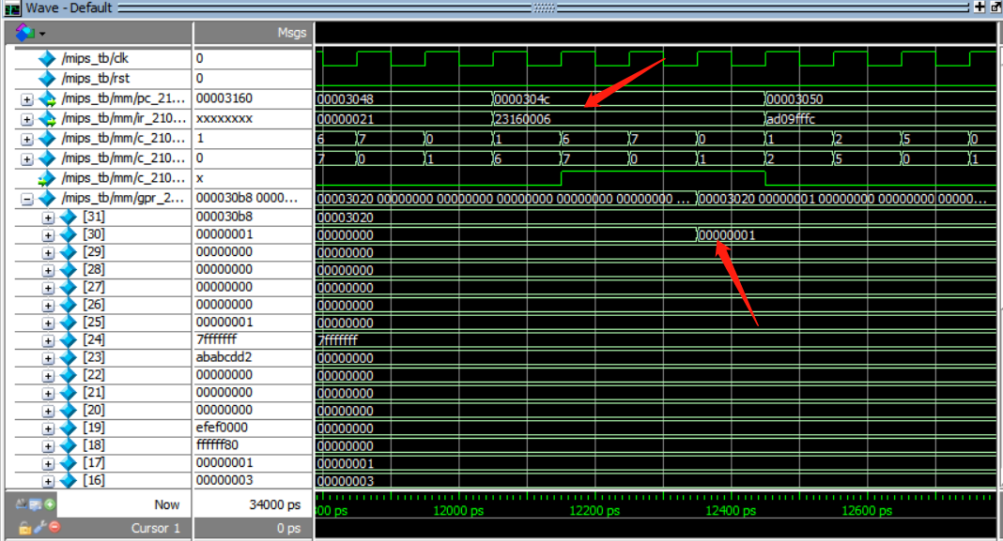

图21.overflow的判断和$30存储0000_0001h数据

如图21.所示，23160006正是指令“addi $22,$24,6”，由图可知，执行本指令的时候24号寄存器存储的是32位二进制数正数最大值，+6肯定会发生溢出，而后续的波形表示，不仅判断出了指令的溢出，而且还将0000_0001h存入了30号寄存器

#### **5.2.2 DM和GPR最终结果**



图22.modelsim中GPR最终结果



图23.modelsim中DM最终结果

结果正确，说明CPU设计合理，已经能正确执行MIPS-LITE1指定的所有指令

### **5.3 新增指令测试**

#### 5.3.1 MARS中测试结果

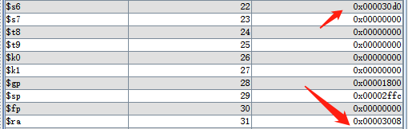

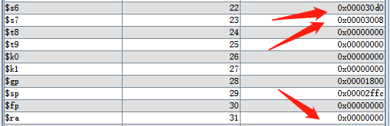

图24-25.MARS中22号寄存器存储结果，分别对应不指定rd和指定rd

#### **5.3.2 modelsim中测试结果**





图26-27.modelsim中22号和23号寄存器的存储结果，其中23号寄存器为指定的寄存器

结果正确，说明针对新指令的设计合理，能正确执行

## **六．Project2完成后的心得体会**

由于project1编写时，本着可以迭代到project2的理念，进行了模块化编程，所以在进行project2编写的时候费时极少，基本耗时都花在了状态机的理解和书写上。多周期对于单周期来说，重中之重就在于controller模块的修改，不仅要添加很多信号，在信号翻译时还需要注意信号是否是时序性，还要兼顾状态机的书写，考虑进各种转移情况。但是程序写好后，调试却用了很久很久。

由于对状态机的理解尚停留在书本的范畴，本次实操完毕在验证时，我对着延迟执行的指令疑惑了很久，再加上jal指令PC+4变为PC+8的问题，我一直以为是我代码设计和书写出现了问题，于是我开始画图辅助理解，尝试修改testbench，都没有任何效果。本来萌生过修改pc_4信号从pc+4变为pc，但是当时的我认为这是面向结果编程，并不会解决实质性问题，所以没有修改。直到第二天和同学交流才发现，原来我的想法是正确的，只不过是对状态机的理解还不够透彻，没有真正清除每一次clk推进，哪些模块都干了些什么事情，经过快速修改后，果然解决了问题。这也同样说明了理论需要与实践结合，不能将自己的水平停留在书本上，一定要亲自动手，收获更宝贵的财富。

在检查时，我的任务是添加jalr指令。吸取了第一次检查的教训，我有条不紊地进行修改和调试，20分钟不到就完成了任务，然而没有考虑到jalr还有不指定rd的默认情况，随后我又进行了修改，差点超时。这警示我不能浮躁，尽管准备充分，也应当处处小心谨慎。

# Project3 VerilogHDL完成MIPS微系统开发(支持设备与中断)

## 一．总体数据通路结构设计图

project3的总体数据通路结构设计如图28.。本处理器参考了计算机组成原理PPT5-5所给的图，支持MIPS-Lite3指令集{MIPS-Lite2，ERET、MFC0、MTC0}。本处理器的模块继承了project2中的模块，因此只需要针对三条指令和CP0模块与CPU外设的模块编写，和原来模块的修改即可。

本project编写时参考了外部资料，半自主编写

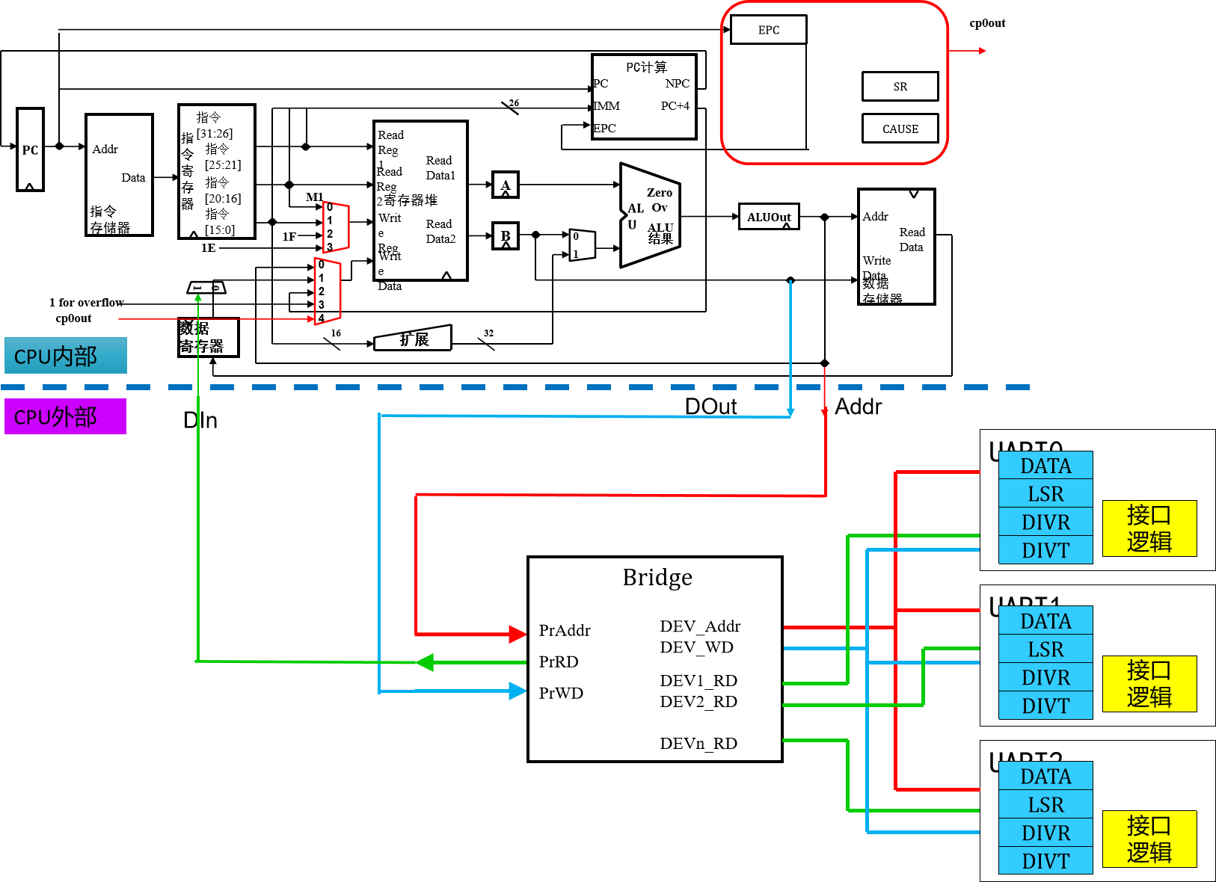

图28.project3总体数据通路结构设计图

## 二．模块定义

### 2.1 PC模块

#### 2.1.1 基本描述

PC模块是时序性模块，其功能为接收来自于PC计算模块输出的NPC信号，并在时钟信号clk上升沿时向外传输NPC输入的值

#### 2.1.2 模块接口

|  |  |  |
| --- | --- | --- |
| 信号名 | 方向 | 描述 |
| clk | I | 时钟信号 |
| pcin[31:0] | I | 来源于PC计算模块输入 |
| pcwr | I | PC模块写入权限，1为可写 |
| pcout[31:0] | O | 本模块输出值，和PC计算模块输入值的数值相等 |

#### 2.1.3 功能定义

|  |  |  |
| --- | --- | --- |
| 序号 | 功能名称 | 功能描述 |
| 1 | 取地址 | 当clk信号上升沿时，如果PC可写，本模块将NPC模块计算好并输入进来的PC，输出出去（输出到IM模块） |

### 2.2 IM模块

#### 2.2.1 基本描述

IM模块是非时序的。其功能为读取事先写好的十六进制代码程序，存入内部的8kb指令寄存器，依据输入的PC地址信号，进行取指。小端序存储指令。将中断处理运行的指令存储在0000_4180h

#### 2.2.2 模块接口

|  |  |  |
| --- | --- | --- |
| 信号名 | 方向 | 描述 |
| addr[12:0] | I | 来源于PC模块的输出，也就是地址，由于IM模块存储指令的寄存器仅8KB，因此只需要PC的低13位 |
| dout[31:0] | O | 本模块输出值，是地址所对应的32位指令 |

#### 2.2.3 功能定义

|  |  |  |
| --- | --- | --- |
| 序号 | 功能名称 | 功能描述 |
| 1 | 取指令 | 根据输入的地址，在本模块内部的指令寄存器里取得指令，并输出 |

### 2.3 NPC模块

#### 2.3.1 基本描述

NPC模块是非时序性模块。本模块是推进PC地址更新的核心，它会根据当前指令的性质，判断并分析下一条指令的地址，传送给PC模块。对于MIPS-Lite2指令集，NPC会根据beq，j和jal指令，jr和jalr指令和此外的指令，进行四种地址分析策略，从而计算出下一条指令的地址。特别地，对于jal指令，NPC模块还会输出PC+4以存入31号寄存器；对于jr和jalr指令，NPC模块需要输入GPR输出的读取到rs寄存器的内容，便于跳转。

而对于MIPS-LITE3指令集，NPC模块新加入了EPC模块输入的接口，并根据IntReq和ERET指令情况决定是否更新地址为EPC存储的内容。

复位时，本模块锁定PC地址为0000_3000h

#### 2.3.2 模块接口

|  |  |  |
| --- | --- | --- |
| 信号名 | 方向 | 描述 |
| imm[25:0] | I | 由IM输出的32位指令分线出低26位而来，用于计算j和jal指令跳转的地址，或计算beq跳转的地址 |
| pcin[31:0] | I | 来源于PC模块的输出，也就是接收目前PC地址，便于计算下一条地址 |
| rd1[31:0] | I | 来源于GPR模块的输出，其内容是rs寄存器内部存储的32位数据 |
| npcop[1:0] | I | 来源于Controller的输出，代表着本模块进行哪一种地址计算逻辑：  00：传输PC  01：beq指令跳转  10：j/jal指令跳转  11：jr和jalr指令跳转 |
| zero | I | 来源于ALU的输出，用于判断beq指令条件，决定是否跳转，如果为1才会进行beq指令跳转，否则正常pc+4推进 |
| rst | I | 异步复位信号，为1时会将PC地址重置为0000_3000h，直至rst信号重新变为0 |
| epc[31:0] | I | 来源于CP0中EPC寄存器的输出，存储中断地址 |
| ERET | I | 来源于Controller模块的输出，判断当前执行指令是否为ERET |
| IntReq | I | 来源于Controller模块的输出，代表着当前有中断请求且为S10状态时，PC传入异常处理地址0000_4180h |
| nextpc | O | 计算好的32位地址，输出给PC模块 |
| pc_4 | O | 输入的pcin，在此基础上+4，专用于jal指令 |

#### 2.3.3 功能定义

|  |  |  |
| --- | --- | --- |
| 序号 | 功能名称 | 功能描述 |
| 1 | 异步复位 | 复位信号为1时，pcout输出锁定为0000_3000h |
| 2 | 判断并计算 | 本模块会先计算出j/jal指令和beq指令跳转后的地址，  beq跳转：pc + 4 + imm<<2  j跳转：{pc+4的高四位, imm26, 00}  然后根据npcop进行如下操作：  00：输出pc  01：如果zero=1输出beq跳转地址；否则pc+4  10：j/jal跳转地址  11：输出rd1信号内容 |
| 3 | 地址传递 | 计算好的新地址会传输给PC模块 |
| 4 | 支持中断和返回 | 通过ERET信号和IntReq信号，决定PC是否存入EPC存的值，或PC是否跳转到0000_4180h |

### 2.4 GPR模块

#### 2.4.1 基本描述

本模块是时序性模块。但比较特殊的是，其数据输出并不受到时间信号的影响，仅存储数据时需要等待clk上升沿。本模块是CPU的寄存器堆，共有32个32位的寄存器，各司其职。其中0号寄存器恒为0，无法被修改；31号寄存器一般用来存储jal类指令所需要存储的地址，便于jr指令读取。

#### 2.4.2 模块接口

|  |  |  |
| --- | --- | --- |
| 信号名 | 方向 | 描述 |
| clk | I | 时钟信号 |
| reset | I | 复位信号 |
| regwrite | I | 来源于Controller模块，是寄存器的写入权限，1代表可写 |
| m1out[4:0] | I | 来源于M1模块，是待写入数据的寄存器的编码 |
| m2out[31:0] | I | 来源于M2模块，是待写入m1out指定寄存器的数据 |
| rs[4:0] | I | 来源于IR模块的输出irout[25:21] |
| rt[4:0] | I | 来源于IR模块的输出irout[20:16] |
| busa[31：0] | O | 读出rs对应的寄存器的数值 |
| busb[31:0] | O | 读出rt对应的寄存器的数值 |

#### 2.4.3 功能定义

|  |  |  |
| --- | --- | --- |
| 序号 | 功能名称 | 功能描述 |
| 1 | 异步复位 | 复位信号为1时，32个寄存器全置0 |
| 2 | 写入数据 | clk为上升沿的时候，m2out的内容存入m1out解码后对应的寄存器 |
| 3 | 读取数据 | 读取IR模块irout输出对应irout[25:21]和[20:16]解码后对应的寄存器的数值并输出 |

### 2.5 EXT模块

#### 2.5.1基本描述

本模块是非时序模块。本模块的功能是根据信号，对输入的16位数进行32位扩展并输出至目标模块M3

#### 2.5.2 模块接口

|  |  |  |
| --- | --- | --- |
| 信号名 | 方向 | 描述 |
| imm16[15:0] | I | 来源于IR模块的irout的低16位，代表着I型指令对应的立即数 |
| extop[1:0] | I | 来源于Controller控制本模块扩展立即数的逻辑  00：无符号拓展  01：符号拓展  10：高位拓展（专用于lui指令） |
| out[31:0] | O | 拓展完的数值进行输出 |

#### 2.5.3 功能定义

|  |  |  |
| --- | --- | --- |
| 序号 | 功能名称 | 功能描述 |
| 1 | 扩展并输出 | 对立即数进行相应的拓展并输出 |

### 2.6 DM模块

#### 2.6.1 基本描述

本模块是时序模块。本模块是专门存储数据的数据寄存器，容量为12kb。当clk为上升沿的时候，允许写入数据。数据地址从0000_0000h开始。小端序存储数据

根据islb和issb信号会进行字节读写

#### 2.6.2 模块接口

|  |  |  |
| --- | --- | --- |
| 信号名 | 方向 | 描述 |
| addr[13:0] | I | 来源于ALU的输出，代表了本模块将要读写的地址 |
| din[31:0] | I | 来源于GPR的busb输出，代表了本模块将要写入的值 |
| we | I | 来源于Controller的输出，1为DM可写 |
| clk | I | 时钟信号 |
| islb | I | 来源于Controller的输出，1代表当前指令为lb指令 |
| issb | I | 来源于Controller的输出，1代表当前指令为sb指令 |
| dout[31:0] | O | 输出数据 |

#### **2.6.3 功能定义**

|  |  |  |
| --- | --- | --- |
| 序号 | 功能名称 | 功能描述 |
| 1 | 写入数据 | 写使能有效的时候，当clk为上升沿，根据sb指令判断，再根据地址进行数据写入 |
| 2 | 读取数据 | 根据地址和lb指令判断，进行数据读取并输出 |

### **2.7 ALU模块**

#### 2.7.1基本描述

本模块为非时序模块。本模块为运算模块，对输入的两个数，根据控制信号进行相应运算并进行输出。同时在特殊情况下会进行两数相等的判定，或两数相加溢出的判定，并输出对应的信号。

#### **2.7.2 模块接口**

|  |  |  |
| --- | --- | --- |
| 信号名 | 方向 | 描述 |
| A[31:0] | I | 运算数A |
| B[31:0] | I | 来源于M3模块的输出，运算数B |
| aluctr[2:0] | I | 运算逻辑  000：加法  001：减法  010：按位或运算  011：(A和B符号拓展) A < B ? 1 : 0，针对于slt指令  100：针对于addi指令的加法，会追加判断是否溢出 |
| zero | O | 针对于beq指令的信号，A=B时输出1，否则0 |
| overflow | O | 针对于addi指令的信号，A+B溢出时为1，否则0 |
| out[31:0] | O | 运算结果输出，为A(运算逻辑)B |

#### **2.7.3 功能定义**

|  |  |  |
| --- | --- | --- |
| 序号 | 功能名称 | 功能描述 |
| 1 | 计算 | 根据aluctr进行相应逻辑的运算并输出结果 |
| 2 | 判断 | 针对于beq、slt、addi指令分别做出相应的判断，如上文所示 |

### **2.8 M1模块**

#### 2.8.1基本描述

本模块为非时序模块，用于GPR待写入寄存器编码的选择工作。

#### **2.8.2模块接口**

|  |  |  |
| --- | --- | --- |
| 信号名 | 方向 | 描述 |
| gprsel[1:0] | I | 来源于Controller模块的输出，用于选择GPR待写入寄存器的5位编码，控制着m1out信号的输出数值  00：rt  01：isjalr==1 ？ $31 ： rd  10：1F  11：1E |
| isjalr | I | 来源于Controller的输出，1代表执行的是本条指令 |
| rt[4:0] | I | 来源于IM模块的输出，为dout[20:16] |
| rd[4:0] | I | 来源于IM模块的输出，为dout[15:10] |
| m1out[4:0] | O | 输出数值被gprsel控制 |

#### **2.8.3 功能定义**

|  |  |  |
| --- | --- | --- |
| 序号 | 功能名称 | 功能描述 |
| 1 | 多路选择 | 选择GPR待写入寄存器编码 |

### **2.9 M2模块**

#### 2.9.1 基本描述

本模块为非时序模块，用于GPR待写入数据的选择工作。

#### **2.9.2模块接口**

|  |  |  |
| --- | --- | --- |
| 信号名 | 方向 | 描述 |
| wdsel[2:0] | I | 来源于Controller模块的输出，用于选择GPR待写入寄数据，控制着m2out输出信号的值  000：aluo  001：dmout  010：pc_4  011：0000_0001h（专用于addi指令overflow的情况）  100：cp0out |
| aluo[31:0] | I | 来源于IM模块的输出，为dout[20:16] |
| dmout[31:0] | I | 来源于IM模块的输出，为dout[15:10] |
| pc_4[31:0] | I | 来源于NPC模块的输出，为PC+4 |
| cp0out[31:0] | I | 来源于CP0模块的输出，即DOut信号 |
| m2out[31:0] | O | 输出数值被wdsel控制 |

#### **2.9.3 功能定义**

|  |  |  |
| --- | --- | --- |
| 序号 | 功能名称 | 功能描述 |
| 1 | 多路选择 | 选择GPR待写入数据 |

### **2.10 M3模块**

#### 2.10.1 基本描述

本模块为非时序模块，用于ALU运算数B的选择工作

#### **2.10.2模块接口**

|  |  |  |
| --- | --- | --- |
| 信号名 | 方向 | 描述 |
| bsel | I | 来源于Controller模块的输出，用于ALU运算数B的选择工作，控制着m3out输出信号的值  0：bo  1：imm32 |
| bo[31:0] | I | 来源于GPR模块的输出，为busb |
| imm32[31:0] | I | 来源于EXT模块的输出，为EXT模块的out |
| m3out[31:0] | O | 输出数值被bsel控制 |

#### **2.10.3 功能定义**

|  |  |  |
| --- | --- | --- |
| 序号 | 功能名称 | 功能描述 |
| 1 | 多路选择 | ALU运算数B的选择 |

### **2.11 Controller模块**

#### 2.11.1 基本描述

本模块为非时序模块。本模块是整个CPU中的重中之重，犹如人之大脑一般重要。其功能为输入opcode和funct，从而对指令进行译码，输出控制信号，控制几乎CPU中每一个部件，没有了本模块，CPU中的各个模块只能是一盘散沙，可见其重要性所在。在project2的基础上，针对MIPS-LITE3的要求，添加了中断状态S10

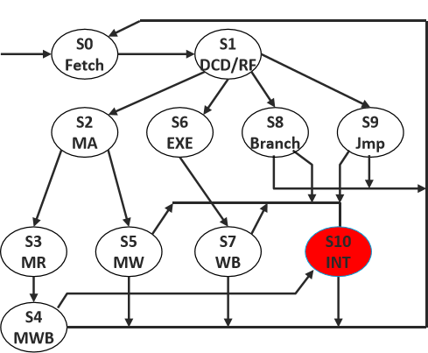

图29.状态图

S0为取指，S1为译码，是MIPS-LITE2指令集中每一条指令必经之路。

S2为针对于DM读写相关指令的入口，也就是lw,lb,sw,sb；其中lw和lb会进入 S3状态先对DM进行读取，之后进入S4状态进行GPR回写；sw和sb会进入S5状态访存DM

S6为针对于ALU运算相关指令的入口，也就是addu,subu,ori,addi,addiu,lui,slt，运算后会进入S7状态进行GPR回写

S8为针对于分支相关指令的入口，也就是beq指令

S9为针对于j型指令的入口，也就是j,jal,jr,jalr指令，本状态跳转和回写同时进行

由图可知，S4,S5,S7,S8,S9执行完毕后，重回S0状态取指，完成一个周期

S4,S5,S7,S8,S9若收到中断请求，均会转移到S10状态，进行中断处理

rst复位会让状态机的状态锁定到S0

#### **2.11.2 模块接口**

|  |  |  |
| --- | --- | --- |
| 信号名 | 方向 | 描述 |
| opcode[5:0] | I | 来源于IM模块的输出，dout的高六位 |
| funct[5:0] | I | 来源于IM模块的输出，dout的低六位 |
| overflow | I | 来源于ALU模块的输出，是对addi指令运算结果是否溢出的判断信号，1代表溢出 |
| clk | I | 时钟信号 |
| rst | I | 复位信号 |
| zero | I | 来源于ALU模块的输出，代表了两数是否相等 |
| MF | I | 来源于IR模块的输出，irout[25:21] |
| IntReq | I | 来源于CP0模块的输出，1代表中断请求 |
| aluop[2:0] | O | 输出到ALU模块，控制运算逻辑 |
| gprsel[1:0] | O | 输出到M1模块，选择待写入数据的寄存器的五位编码 |
| gprwr | O | 输出到GPR模块，控制GPR的写入权限 |
| extop[1:0] | O | 输出到EXT模块，控制其拓展逻辑 |
| wdsel[2:0] | O | 输出到M2模块，选择写入GPR目标寄存器的数值 |
| npcop[1:0] | O | 输出到NPC模块，选择PC地址运算逻辑 |
| dmwr | O | 输出到DM模块，控制DM的写入权限 |
| bsel | O | 输出到M3模块，选择输入ALU作为运算数B的数值 |
| pcwr | O | 输出到PC模块，决定PC是否写入来自NPC的输入 |
| irwr | O | 输出到IR模块，决定IR是否写入来自IM的输入 |
| islb | O | 输出到DM模块，决定DM的输出 |
| issb | O | 输出到DM模块，决定DM的写入 |
| isjalr | O | 输出到M1模块，参与M1的多路选择 |
| cp0_wen | O | 输出到CP0模块，决定了CP0内部寄存器的写入权限 |
| bridge_wen | O | 输出到BRIDGE模块，决定了CPU内外部访存的开关 |
| EXLSet | O | 输出到CP0模块，参与对SR寄存器置位 |
| EXLClr | O | 输出到CP0模块，参与对SR寄存器的重置 |
| IntPc | O | 输出到NPC模块，决定NPC是否读取EPC |

#### **2.11.3 功能定义**

|  |  |  |
| --- | --- | --- |
| 序号 | 功能名称 | 功能描述 |
| 1 | 译码产生控制信号 | 根据opcode和funct、zero和overflow以及IntReq和MF进行译码，获得上文所示的各种重要控制信号 |
| 2 | 状态机推进 | 推进状态机，完成多周期 |
| 3 | 复位 | 重置状态机 |

### **2.12 ALUOUT模块**

#### 2.12.1 基本描述

本模块为时序性模块。本模块接收ALU的输出结果，当时钟上升沿时，输出相应结果

#### **2.12.2 模块接口**

|  |  |  |
| --- | --- | --- |
| 信号名 | 方向 | 描述 |
| clk | I | 时钟信号 |
| aluoutin[31:0] | I | 来源于ALU模块的输出，是两数相运算的结果 |
| aluoutout[31:0] | O | 输出aluoutin |

#### **2.12.3 功能定义**

|  |  |  |
| --- | --- | --- |
| 序号 | 功能名称 | 功能描述 |
| 1 | 传递数据 | clk为上升沿的时候，传递ALU的输出 |

### **2.13 AR模块 & BR模块**

#### 2.13.1基本描述

AR和BR模块均为时序性模块，类似于ALUOUT模块，也是传递信息用的，传递的是GPR读取到的busa和busb。由于二者性质完全相同，仅仅模块名和信号名为了区分才不同，因此下面只介绍AR，BR同理

#### **2.13.2模块接口**

|  |  |  |
| --- | --- | --- |
| 信号名 | 方向 | 描述 |
| clk | I | 时钟信号 |
| arin[31:0] | I | 来源于GPR模块的输出，也就是busa |
| arout[31:0] | O | 输出arin |

#### **2.13.3 功能定义**

|  |  |  |
| --- | --- | --- |
| 序号 | 功能名称 | 功能描述 |
| 1 | 传递数据 | clk为上升沿的时候，传递GPR的输出 |

### **2.14 DR模块**

#### 2.14.1基本描述

DR模块为时序性模块，用于传递DM的输出

#### **2.14.2模块接口**

|  |  |  |
| --- | --- | --- |
| 信号名 | 方向 | 描述 |
| clk | I | 时钟信号 |
| drin[31:0] | I | 来源于DM模块的输出，也就是dmout |
| drout[31:0] | O | 输出dmout |

#### **2.14.3 功能定义**

|  |  |  |
| --- | --- | --- |
| 序号 | 功能名称 | 功能描述 |
| 1 | 传递数据 | clk为上升沿的时候，传递DM的输出 |

### **2.15 IR模块**

#### 2.15.1基本描述

IR模块为时序性模块，用于传递IM的输出

#### **2.15.2模块接口**

|  |  |  |
| --- | --- | --- |
| 信号名 | 方向 | 描述 |
| clk | I | 时钟信号 |
| irin[31:0] | I | 来源于IM模块的输出，也就是dout |
| irwr | I | 写入权限 |
| irout[31:0] | O | 输出dout |

#### **2.15.3 功能定义**

|  |  |  |
| --- | --- | --- |
| 序号 | 功能名称 | 功能描述 |
| 1 | 传递数据 | clk为上升沿的时候，且irwr为1时，传递DM的输出 |

### 2.16 M4模块

#### 2.16.1基本描述

M4模块为非时序模块，用于选择M2模块001接口的输入

#### **2.16.2模块接口**

|  |  |  |
| --- | --- | --- |
| 信号名 | 方向 | 描述 |
| drout[31:0] | I | 来源于DR模块的输出 |
| prrd[31:0] | I | 来源于BRIDGE模块的输出 |
| addr[31:0] | I | 来源于ALUOUT模块的输出，用于判断当前读取数据来源于CPU外部还是内部  本着节省引脚资源，只用判断addr的[15:8]==8’h7f即可  0：drout  1：prrd |
| m4out[31:0] | O | 模块输出 |

#### **2.16.3 功能定义**

|  |  |  |
| --- | --- | --- |
| 序号 | 功能名称 | 功能描述 |
| 1 | 多路选择 | 选择M2模块001接口的输入 |

### 2.17 TIMER模块

#### 2.17.1基本描述

本模块为时序性模块。本模块是外部设备，内部包含了三个32位小设备CTRL、PRESET和COUNT，地址是0000_7F00 ~ 0000_7F0B。具有计时功能，并且当程序进入死循环时可以发送中断请求，能进行计时设置和置位。

当计数器值为0时，根据计时器不同的模式执行不同的操作。当为模式0时，则一直保持0不变，直到PRESET再次被外部写入后，PRESET值再次被加载至COUNT，COUNT重新启动倒计数，如果此时CTRL[3]为1，那么将会发送中算请求IRQ；当为模式1时，则加载PRESET的值到COUNT，开始新一轮的倒计时。

值得一提的是，TIMER作为外部设备，其clk频率和CPU内部频率并不相同，因此TIMER和CPU交互的时候还需要设置分频器，但是我在阅读设计要求时没有注意到这个细节，在进行TIMER设计时虽然有过疑惑为什么clk信号要单独写成CLK_I，但是没重视，没有进行分频器的编写。

#### **2.17.2模块接口**

|  |  |  |
| --- | --- | --- |
| 信号名 | 方向 | 描述 |
| CLK_I | I | TIMER设备自己的时钟信号，为1秒 |
| RST_I[3:2] | I | TIMER设备专属复位信号 |
| WE_I | I | TIMER设备的写入权限 |
| ADD_I[3:2] | I | TIMER内部三设备选址 |
| DAT_I[31:0] | I | 待写入TIMER的数据 |
| DAT_O[31:0] | O | TIMER读出的数据 |
| IRQ | O | 中断请求 |

#### **2.17.3 功能定义**

|  |  |  |
| --- | --- | --- |
| 序号 | 功能名称 | 功能描述 |
| 1 | 复位 | 重置内部三个设备的值 |
| 2 | 计数 | 倒计时计数 |
| 3 | 产生中断 | 发出中断请求 |

### 2.18 OUTPUTDEV模块

#### 2.18.1基本描述

本模块为时序模块。本模块是外部设备中的输出设备。包含了两个设备，也就是两个32位的寄存器，规定其地址为0000_7F10h——0000_7F18h。基于地址特点，我们仅需要地址位的[3:2]即可进行硬件选择

#### 2.18.2 模块接口

|  |  |  |
| --- | --- | --- |
| 信号名 | 方向 | 描述 |
| clk | I | 时钟信号 |
| en | I | 写使能 |
| din[31;0] | I | 待写入的数据 |
| addr[3:2] | I | 硬件地址 |
| dout[31:0] | O | 读取数据 |

#### 2.18.3 功能定义

|  |  |  |
| --- | --- | --- |
| 序号 | 功能名称 | 功能描述 |
| 1 | 存储数据 | 存储数据 |
| 2 | 读取数据 | 读取数据 |

### 2.19 BRIDGE模块

#### 2.19.1基本描述

本模块为非时序模块。本模块是链接CPU内外的桥梁，正如其名。它具有一套地址，一套写数据，和n套读数据（n=设备个数）。有了本模块，CPU内外部得以获得联系，是中断和异常的必须模块。

#### 2.19.2 模块接口

|  |  |  |
| --- | --- | --- |
| 信号名 | 方向 | 描述 |
| praddr[31:0] | I | 来源于ALUOUT的输出，是外部设备读取地址 |
| prwd[31:0] | I | 来源于BR的输出，是待写入外部设备的数据 |
| dev0_rd[31:0] | I | 来源于从外部设备1读取到的数据 |
| dev1_rd[31:0] | I | 来源于从外部设备2读取到的数据 |
| dev2_rd[31:0] | I | 来源于从外部设备3读取到的数据 |
| wen | I | 来源于Controller的输出，代表了CPU内外部链接是否开启，即外部设备写入使能 |
| irq | I | 来源于TIMER的输出，代表了中断请求 |
| prrd[31:0] | O | 读取到的硬件信息内容 |
| dev_wd[31:0] | O | 待写入数据输出 |
| dev_addr[31:0] | O | 写入地址输出 |
| dev0_we | O | 外部设备1的写使能 |
| dev2_we | O | 外部设备3的写使能 |
| hwint[5:0] | O | 外部中断信号 |

#### 2.19.3 功能定义

|  |  |  |
| --- | --- | --- |
| 序号 | 功能名称 | 功能描述 |
| 1 | 输出地址 | 直接输出prraddr[X:2],X由N个设备中地址空间需求最大者决定 |
| 2 | 地址匹配 | 设备地址译码 |
| 3 | CPU读数据 | 所有设备的数据输出汇聚至CPU的数据输入  MUX的控制由PrAddr中某些位译码决定 |
| 4 | CPU写数据 | CPU写数据：连接至所有设备的输入  直通输出，不需要再转换 |

### 2.20 CP0模块

#### 2.20.1基本描述

本模块为时序模块。本模块是CPU中的协处理器0，内部含有32个32位的寄存器，本project只关注其中四个寄存器，它们的编号和名字依次是12：SR 13：CAUSE 14：EPC 15：PRID。

SR寄存器只读，允许某硬件的中断请求，控制着全局使能，并且可以对已经中断的设备进行标记防止再次进入中断；CAUSE寄存器记录硬件中断是否有效；EPC寄存器保存PC，并进行指令读取；PRID可以存入开发商编写的只读的、独特的、个性的32位标识码。

正如其名，CP0协助着CPU，主要掌管异常和中断操作

#### 2.20.2 模块接口

|  |  |  |
| --- | --- | --- |
| 信号名 | 方向 | 描述 |
| PC[31:0] | I | 来源于PC模块的输出，保存中断PC至EPC |
| DIn[31:0] | I | 来源于BR寄存器，为CP0待写入数据 |
| HWInt[5:0] | I | 来源于BRIDGE模块输出，是外部中断信号 |
| Sel[4:0] | I | 来源于IR的输出，是irout[15:11]也就是rd |
| Wen | I | 来源于Controller的输出，是CP0的写使能 |
| EXLSet | I | 来源于Controller的输出，参与SR寄存器置位 |
| EXLClr | I | 来源于Controller的输出，参与SR寄存器复位 |
| clk | I | 时钟信号 |
| rst | I | 复位信号 |
| IntReq | O | 中断请求信号 |
| epc[31:0] | O | epc内容输出 |
| DOut[31:0] | O | CP0的寄存器[Sel]输出 |

#### 2.20.3 功能定义

|  |  |  |
| --- | --- | --- |
| 序号 | 功能名称 | 功能描述 |
| 1 | 复位 | 四个寄存器复位 |
| 2 | 记录PC | 记录中断产生的地址 |
| 3 | 写数据 | 向CP0的寄存器组写入数据 |
| 4 | 产生中断 | 根据中断请求和中断有效，产生中断 |
| 5 | 记录异常 | HWInt不断被CAUSE寄存器锁存 |

## 三．MIPS-Lite3指令集 机器指令描述

表3.MIPS-LITE3指令

|  |  |  |  |  |  |
| --- | --- | --- | --- | --- | --- |
| 序号 | 助记符 | opcode | funct | 指令功能 | |
| 1 | addu | 000000 | 100001 | 两个来自寄存器的数无符号加法 | GPR[rd] ← GPR[rs] + GPR[rt] |
| 2 | subu | 000000 | 100011 | 两个来自寄存器的数无符号减法 | GPR[rd] ← GPR[rs] - GPR[rt] |
| 3 | ori | 001101 | - | 两个来自寄存器的数逻辑或运算 | GPR[rt] ← GPR[rs] or immediate |
| 4 | lw | 100011 | - | 读取DM中一个字到指定寄存器中 | GPR[rt] ← memory[GPR[base] + offset] |
| 5 | sw | 101011 | - | 指定寄存器中的字内容写到DM中 | memory[GPR[base] + offset] ← GPR[rt] |
| 6 | beq | 000100 | - | 两数相等则跳转 | if GPR[rs] = GPR[rt] then branch |
| 7 | lui | 001111 | - | 16位立即数高位拓展 | GPR[rt] ← immediate || 016 |
| 8 | j | 000010 | - | 无条件跳转 | PC ← PCGPRLEN-1..28 || instr_index || 02 |
| 9 | addi | 001000 | - | 加立即数（符号拓展，有溢出检验） | temp ← (GPR[rs]31||GPR[rs]31..0) + sign_extend(immediate)  if temp32 ≠ temp31 then  SignalException(IntegerOverflow)  else  GPR[rt] ← temp  endif |
| 10 | addiu | 001001 | - | 加立即数（符号拓展，无溢出检验） | GPR[rt] ← GPR[rs] + immediate |
| 11 | slt | 000000 | 101010 | 小于则置1 | GPR[rd] ← (GPR[rs] < GPR[rt]) |
| 12 | jal | 000011 | - | 跳转并链接（PC+4存到$31） | GPR[31]← PC + 8  PC ← PCGPRLEN-1..28 || instr_index || 02 |
| 13 | jr | 000000 | 001000 | 跳转到寄存器存储的地址 | PC ← GPR[rs] |
| 14 | lb | 100000 | - | 读取DM中的字节 | GPR[rt] ← memory[GPR[base] + offset] |
| 15 | sb | 101000 | - | 向DM中存储字节 | memory[GPR[base] + offset] ← GPR[rt] |
| 16 | jalr | 000000 | 001001 | 跳转到rs中存储的地址，并将PC+4存储到rd中，如果没有指定rd，则默认为31号寄存器 | GPR[rd] ← return_addr, PC ← GPR[rs] |
| 17 | eret | 010000 | 011000 | 中断返回 | PC ← EPC |
| 18 | mtc0 | 010000 | irout[25:21]=00100 | CP0寄存器写入 | CPR[0, rd] ← GPR[rt] |
| 19 | mfc0 | 010000 | irout[25:21]=00000 | 读取CP0寄存器 | GPR[rt] ← CPR[0,rd] |

## 四．测试程序

### 4.1 MIPS-LITE3指令集测试程序

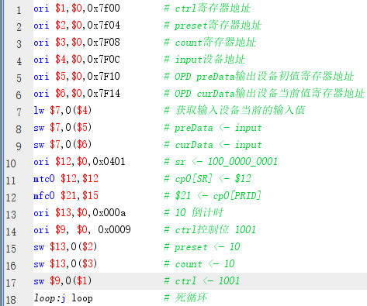

图30.主程序

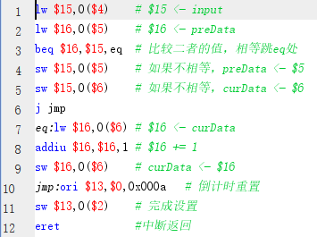

图31.中断子程序

①主程序通过读取 32 位输入设备内容并显示在32位输出设备上。

②主程序将定时器初始化为模式 0，并加载正确的计数初值至预置计数初值寄存器以产生 1s 的计数周期。

③主程序启动定时器计数后进入死循环。

④中断子程序不断读取新的输入设备内容，一旦发现与之前的 32位输入值不同，则更新32位输出设备显示为当前新值；否则将输出设备显示内容加1。然后重置初值寄存器从而再次启动定时器计数，实现

新一轮秒计数。

由于MARS在对外设和中断程序执行调试很繁琐，因此下面只展示modelsim验证波形

## 五．测试结果

### 5.1波形图（重点观察倒计时和中断返回）

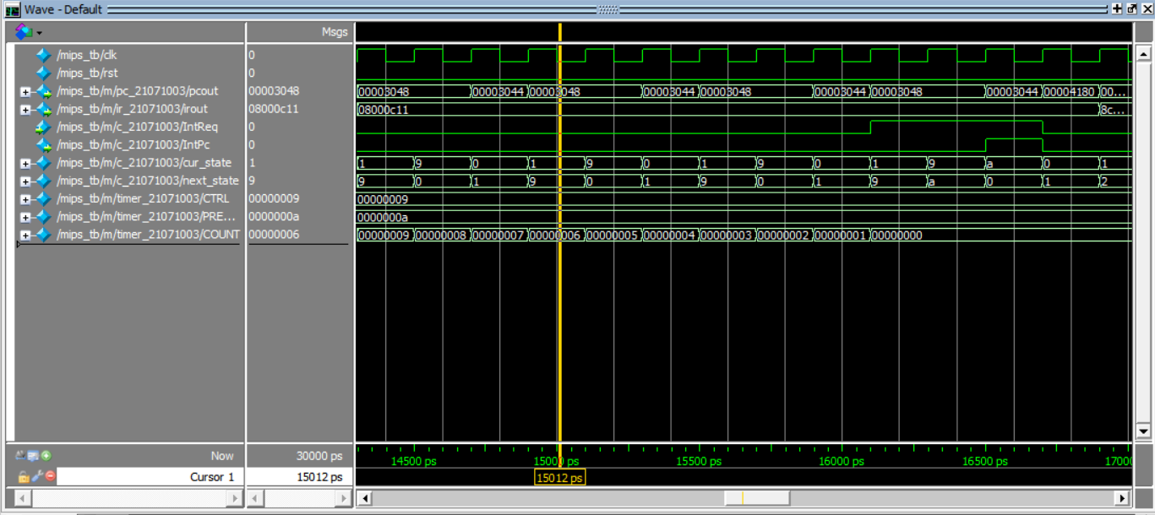

图32.倒计时

由图32.可见，在死循环反复跳转时，倒计时模块进行倒计时功能，当倒计时到0时，中断请求发起，进入预先在0000_4180h放入的中断指令，也就是图31.的指令开始执行。

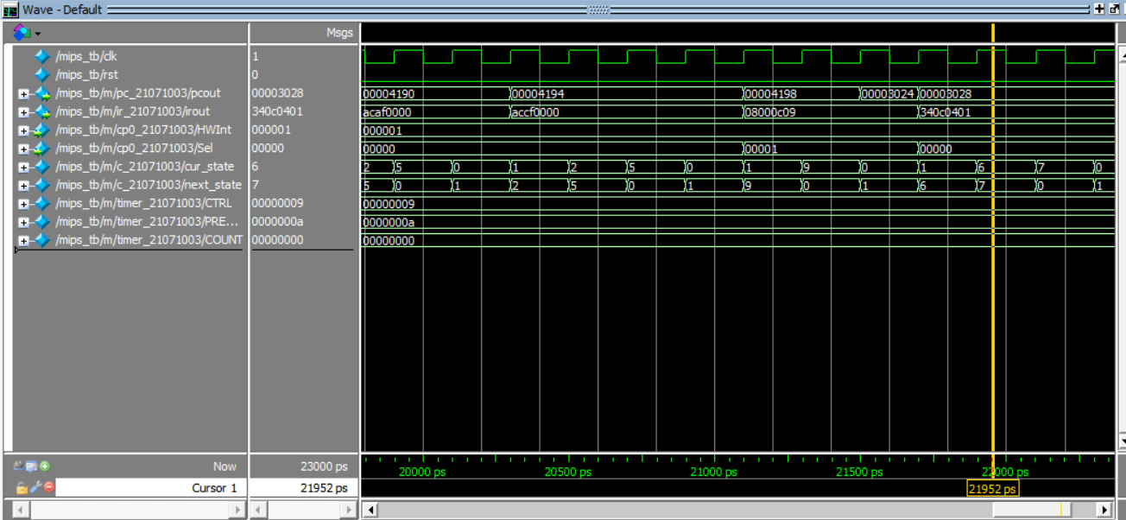

图33.中断返回

由图33.可见，中断返回，回到了中断产生的地址，由于中断产生的地址对应指令为死循环，因此后续的波形将循环进行中断和中断后指令处理，从而对输出设备的数值进行循环更新。

### 5.2寄存器结果

#### 5.2.1 GPR



图34.GPR结果

由图34.可见，mfc0指令正确执行，读取到了PRID

#### 5.2.2 CP0寄存器



图35.CP0寄存器结果1

由图35.，图为中断跳转前的寄存器，可以看出SR寄存器此时已经放置好初值，CAUSE寄存器已经锁存好HWInt，而EPC因为未跳转，还未存入地址，PRID固定为设置好的21071003



图36.CP0寄存器结果2

由图36.，图为中断跳转后的寄存器，可以看出SR寄存器中exl已经置1，CAUSE寄存器仍在锁存，而EPC已经存入了中断产生的地址，便于后续的返回操作

经过如上验证，证明CPU设计合理，已经基本完成了规定的任务

## 六．**Project3完成后的心得体会**

project3给我的感觉就是非常难，在周二调试完p2后，我马不停蹄赶到了图书馆去重新学习中断相关知识，然而废了很久时间，仅仅是能自主画出数据通路图，大致理解了CPU内外部沟通的逻辑，但是当上手写代码的时候，发现各个控制信号什么时候该是什么还是不理解。

由于检查时间紧张，我选择了半自主编写代码，和同学进行了探讨和交流，互相借鉴思路，并且借助了一些外部资料，来辅助自己理解各信号间的关系，最后做了很多代码注释，理解了p3的全部知识内容。在检查时我也坦白了project3并非全自主完成，对此拿不到A档满分我心服口服，更何况我没有注意到COUNTER周期要求设置为1s的细节，没有设计对应的分频器。

我认为本project非自主完整，大部分原因是我课堂上没有认真学习中断知识，认为考试不考就不需要花费时间去复习巩固，然而等临近检查才开始学习为时已晚，本次扣分已经给了我经验教训。同时我和同学认为p3的任务指导书有些不具体，不足够我们理解project3的全部内容，已经在检查当日汇报。我们还发现任务书中提到的“《异常中断及协处理器》”资料找不到。

从入学开始，我就深知计算机组成原理对于计科专业的重要性，它是考研必考且占比很大的科目，它是计科人必备的知识，它是理解硬件最底层最基础的原理，通过一个学期的学习，我见识到了它的难度和强度，也通过课设亲自体会感受到了CPU设计的神奇之处。本学期，我萌生了以后向硬件、芯片研究的想法，在结束了计组和课设的学习后，我将会承载着实践中获得的知识和经验，在暑假进一步学习中科院“一生一芯”计划，不断努力！

最后，请允许我在课设报告的结尾，感谢老师一学期以来的教学，感谢学习过程中老师、同学们给予的帮助和鼓励！为我的计组和课设画上了完美的句号！